
HỌC VIỆN CÔNG NGHỆ BƯU CHÍNH VIỄN THÔNG
KHOA CÔNG NGHỆ THÔNG TIN 1


BÁO CÁO BÀI TẬP LỚN
MÔN: LẬP TRÌNH MẠNG
ĐỀ TÀI: XÂY DỰNG NỀN TẢNG HỌP TRỰC TUYẾN
THÔNG MINH HỖ TRỢ ĐÃ PHƯƠNG THỨC - SYLTALKY

Giảng viên hướng dẫn: MSc.Ngô Văn Quyền
Nhóm lớp: 10
Nhóm BTL: 01
Sinh viên thực hiện :
Phạm Mai Linh | - B23DCCN488
Trần Hải Long | - B23DCCN510
Kiều Trường Giang | - B23DCCN254

Hà Nội – 2026
NHẬN XÉT CỦA GIẢNG VIÊN CHẤM BÀI
. . . . . . . . . . . . . . . . . . . . . . . . . . . . . . . . . . . . . . . . . . . . . . . . . . . . . . . . . . . . . . . .
. . . . . . . . . . . . . . . . . . . . . . . . . . . . . . . . . . . . . . . . . . . . . . . . . . . . . . . . . . . . . . . .
. . . . . . . . . . . . . . . . . . . . . . . . . . . . . . . . . . . . . . . . . . . . . . . . . . . . . . . . . . . . . . . .
. . . . . . . . . . . . . . . . . . . . . . . . . . . . . . . . . . . . . . . . . . . . . . . . . . . . . . . . . . . . . . . .
. . . . . . . . . . . . . . . . . . . . . . . . . . . . . . . . . . . . . . . . . . . . . . . . . . . . . . . . . . . . . . . .
. . . . . . . . . . . . . . . . . . . . . . . . . . . . . . . . . . . . . . . . . . . . . . . . . . . . . . . . . . . . . . . .
. . . . . . . . . . . . . . . . . . . . . . . . . . . . . . . . . . . . . . . . . . . . . . . . . . . . . . . . . . . . . . . .
. . . . . . . . . . . . . . . . . . . . . . . . . . . . . . . . . . . . . . . . . . . . . . . . . . . . . . . . . . . . . . . .
. . . . . . . . . . . . . . . . . . . . . . . . . . . . . . . . . . . . . . . . . . . . . . . . . . . . . . . . . . . . . . . .
. . . . . . . . . . . . . . . . . . . . . . . . . . . . . . . . . . . . . . . . . . . . . . . . . . . . . . . . . . . . . . . .
. . . . . . . . . . . . . . . . . . . . . . . . . . . . . . . . . . . . . . . . . . . . . . . . . . . . . . . . . . . . . . . .
. . . . . . . . . . . . . . . . . . . . . . . . . . . . . . . . . . . . . . . . . . . . . . . . . . . . . . . . . . . . . . . .
. . . . . . . . . . . . . . . . . . . . . . . . . . . . . . . . . . . . . . . . . . . . . . . . . . . . . . . . . . . . . . . .
. . . . . . . . . . . . . . . . . . . . . . . . . . . . . . . . . . . . . . . . . . . . . . . . . . . . . . . . . . . . . . . .
. . . . . . . . . . . . . . . . . . . . . . . . . . . . . . . . . . . . . . . . . . . . . . . . . . . . . . . . . . . . . . . .
. . . . . . . . . . . . . . . . . . . . . . . . . . . . . . . . . . . . . . . . . . . . . . . . . . . . . . . . . . . . . . . .
. . . . . . . . . . . . . . . . . . . . . . . . . . . . . . . . . . . . . . . . . . . . . . . . . . . . . . . . . . . . . . . .
Điểm số: …………………………
Điểm chữ: …………………………………………………………………
Giảng viên (ký và ghi rõ họ tên):

LỜI CAM ĐOAN
Nhóm thực hiện chịu trách nhiệm về nội dung báo cáo bài tập lớn Syltalky trong học phần Lập trình mạng. Các thành phần kế thừa từ thư viện, nền tảng và mô hình có sẵn được phân biệt với phần thiết kế, tích hợp và phát triển của nhóm.
Các tài liệu tham khảo được ghi nguồn trong nội dung và danh mục cuối báo cáo. Phạm vi kiểm thử, số liệu đã ghi nhận và các hạn chế thực nghiệm được trình bày tại Chương 6 và Chương 7; những nội dung chưa được kiểm chứng không được xem là kết quả đã đạt.
Nhóm cam kết rà soát, đối chiếu nội dung với mã nguồn và chịu trách nhiệm giải thích thiết kế, giao thức và kết quả khi bảo vệ bài tập lớn.
Hà Nội, ngày 28 tháng 10 năm 2026
Nhóm sinh viên thực hiện
Trần Hải Long
Kiều Trường Giang
Phạm Mai Linh

LỜI CẢM ƠN
Nhóm xin cảm ơn thầy Ngô Văn Quyền đã giảng dạy học phần Lập trình mạng và hướng dẫn thực hiện bài tập lớn. Kiến thức của học phần giúp nhóm tiếp cận bài toán tổ chức giao tiếp giữa nhiều thành phần, xử lý kết nối đồng thời và đánh giá hoạt động của một hệ thống mạng.
Trong quá trình thực hiện Syltalky, nhóm vận dụng các nội dung về mô hình client–server, HTTP, WebSocket, truyền thông thời gian thực và quản lý trạng thái để xây dựng nền tảng họp trực tuyến hỗ trợ nhiều phương thức giao tiếp.
Nhóm cũng cảm ơn các tác giả và cộng đồng phát triển FastAPI, LiveKit, Yjs cùng các thư viện sử dụng trong dự án. Những tài liệu và công cụ này là cơ sở để nhóm tìm hiểu, triển khai và tích hợp hệ thống.
Do thời gian và kinh nghiệm còn hạn chế, hệ thống vẫn cần được hoàn thiện, đặc biệt ở phần thực nghiệm nhiều client và đánh giá độ trễ. Nhóm mong nhận được góp ý của thầy để tiếp tục cải tiến đề tài.
Hà Nội, ngày 28 tháng 10 năm 2026
Nhóm sinh viên thực hiện
Trần Hải Long
Kiều Trường Giang
Phạm Mai Linh

MỤC LỤC
CHƯƠNG I. GIỚI THIỆU 1
1.1. Bối cảnh 1
1.2. Vấn đề và động lực 1
1.3. Mục tiêu 2
1.4. Đối tượng và phạm vi 2
1.5. Đóng góp chính 3
1.6. Phương pháp thực hiện 3
1.7. Cấu trúc báo cáo 3
CHƯƠNG II. CƠ SỞ LÝ THUYẾT VÀ HỆ THỐNG LIÊN QUAN 4
2.1. Kiến thức nền 4
2.1.1. Ứng dụng mạng đa dịch vụ 4
2.1.2. HTTP và WebSocket 4
2.1.3. WebRTC và LiveKit 4
2.1.4. STT TTS và dịch ngôn ngữ ký hiệu 5
2.1.5. Đồng bộ ghi chú bằng Yjs 5
2.1.6. FastAPI và xử lý bất đồng bộ 5
2.2. Khảo sát các hệ thống liên quan 5
2.2.1. Zoom Workplace 5
2.2.2. Microsoft Teams 6
2.2.3. Google Meet 6
2.2.4. Tổng hợp khảo sát 7
2.3. Thách thức và hướng tiếp cận của Syltalky 7
CHƯƠNG III. PHÁT BIỂU BÀI TOÁN 8
3.1. Đầu vào và đầu ra 8
3.2. Ràng buộc và giả định triển khai 8
3.3. Yêu cầu chức năng 9
3.4. Yêu cầu phi chức năng và tiêu chí kiểm chứng 10
CHƯƠNG IV. THIẾT KẾ GIAO TIẾP MẠNG 11
4.1. Ý tưởng và kiến trúc tổng thể 11
4.2. Các kênh và định dạng dữ liệu 12
4.3. Giao tiếp HTTP và xác thực 13
4.4. WebSocket phụ đề 14
4.5. Đồng bộ ghi chú và điều phối tham gia 15
4.5.1. Ghi chú cộng tác 15
4.5.2. Phòng chờ và LiveKit 16
4.6. Trình tự phụ đề và vòng đời kết nối 17
4.7. Xử lý lỗi và giới hạn giao thức 18
CHƯƠNG V. TRIỂN KHAI HỆ THỐNG 19
5.1. Tổ chức và tiến trình tích hợp 19
5.2. Các mô đun chính 19
5.3. Cơ chế xử lý đồng thời 20
5.4. Triển khai bằng Docker và cấu hình 21
5.5. Thành phần kế thừa và phần nhóm phát triển 21
CHƯƠNG VI. THỰC NGHIỆM VÀ THẢO LUẬN 21
6.1. Môi trường và phạm vi đánh giá 21
6.2. Dữ liệu và phương pháp đo 22
6.3. Kết quả kiểm tra giao diện công khai 23
6.4. Thời gian phản hồi HTTP 24
6.5. Kịch bản kiểm thử chức năng 25
6.6. Thiết kế thực nghiệm mở rộng 26
6.7. Thảo luận và tính hợp lệ của kết quả 27
CHƯƠNG VII. ĐÓNG GÓP VÀ KẾT LUẬN 27
7.1. Đóng góp kỹ thuật 27
7.2. Hạn chế 28
7.3. Hướng phát triển 29
7.4. Kết luận 29
TÀI LIỆU THAM KHẢO 30
PHỤ LỤC A. DANH MỤC ENDPOINT 31
PHỤ LỤC B. LƯU ĐỒ XỬ LÝ PHỤ ĐỀ 32
PHỤ LỤC C. MÔ HÌNH DỮ LIỆU KHÁI NIỆM 33
PHỤ LỤC D. PHÂN CÔNG VÀ ĐÓNG GÓP THÀNH VIÊN 33
D.1 Trần Hải Long 34
D.2 Kiều Trường Giang 34
D.3 Phạm Mai Linh 34

DANH MỤC KÝ HIỆU VÀ CHỮ VIẾT TẮT
Thuật ngữ | Ý nghĩa trong báo cáo
API | Giao diện lập trình ứng dụng giữa các thành phần.
ASL | American Sign Language; không đồng nhất với ngôn ngữ ký hiệu Việt Nam.
CRDT | Cấu trúc dữ liệu hỗ trợ hợp nhất các bản cập nhật cộng tác.
HTTP / HTTPS | Giao thức yêu cầu/phản hồi; HTTPS được bảo vệ bằng TLS.
JWT | Token dùng trong xác thực và kiểm tra quyền truy cập.
PCM | Biểu diễn mẫu âm thanh số; luồng STT dùng float32, mono, 16 kHz theo mô tả triển khai.
SFU | Máy chủ lựa chọn và chuyển tiếp các luồng media.
STT / TTS | Chuyển tiếng nói thành văn bản / chuyển văn bản thành tiếng nói.
VAD | Phát hiện vùng có tiếng nói trong luồng âm thanh.
WebRTC | Công nghệ truyền media và dữ liệu thời gian thực.
WS / WSS | Kết nối WebSocket; WSS được bảo vệ bằng TLS.
RTT | Thời gian khứ hồi của truyền thông mạng.
WER / CER | Tỷ lệ lỗi theo từ / ký tự khi đối chiếu STT với văn bản chuẩn.
p50 / p95 | Phân vị 50% / 95% của tập thời gian quan sát.

DANH MỤC BẢNG BIỂU
Bảng 2.1 Khảo sát chức năng liên quan . . . . . . . . . . . . . . . . . . . . . . . . . . . . . . . . . | 9
Bảng 3.1 Yêu cầu chức năng và thành phần thực hiện . . . . . . . . . . . . . . . . . . . . | 11
Bảng 3.2 Thuộc tính hệ thống và phép kiểm chứng . . . . . . . . . . . . . . . . . . . . . . | 12
Bảng 4.1 Vai trò của các thành phần . . . . . . . . . . . . . . . . . . . . . . . . . . . . . . . . . . . . | 13
Bảng 4.2 Kênh giao tiếp và dữ liệu trao đổi . . . . . . . . . . . . . . . . . . . . . . . . . . . . . | 15
Bảng 4.3 Nhóm phản hồi và xử lý phía client . . . . . . . . . . . . . . . . . . . . . . . . . . . . | 16
Bảng 4.4 Đặc tả âm thanh và thông tin cần hoàn thiện . . . . . . . . . . . . . . . . . . . | 17
Bảng 4.5 Vòng đời kết nối và phạm vi kiểm chứng . . . . . . . . . . . . . . . . . . . . . . | 20
Bảng 4.6 Xử lý lỗi theo thiết kế . . . . . . . . . . . . . . . . . . . . . . . . . . . . . . . . . . . . . . . . | 20
Bảng 5.1 Trạng thái dùng chung và rủi ro đồng thời . . . . . . . . . . . . . . . . . . . . . | 23
Bảng 6.1 Môi trường triển khai và kiểm thử . . . . . . . . . . . . . . . . . . . . . . . . . . . . . | 24
Bảng 6.2 Nhật ký kiểm tra giao diện công khai . . . . . . . . . . . . . . . . . . . . . . . . . . | 25
Bảng 6.3 Số liệu thời gian phản hồi HTTP ngày 26/10/2026 . . . . . . . . . . . . . . | 27
Bảng 6.4 Kịch bản chức năng và trạng thái kiểm chứng . . . . . . . . . . . . . . . . . . | 27
Bảng 6.5 Các phép đo thực nghiệm dự kiến . . . . . . . . . . . . . . . . . . . . . . . . . . . . . | 28
Bảng 7.1 Đóng góp kỹ thuật của đề tài . . . . . . . . . . . . . . . . . . . . . . . . . . . . . . . . . . | 30
Bảng A.1 Danh mục endpoint chính . . . . . . . . . . . . . . . . . . . . . . . . . . . . . . . . . . . . | 34
Bảng D.1 Thành viên, vai trò và tỷ lệ đóng góp . . . . . . . . . . . . . . . . . . . . . . . . . . | 37

DANH MỤC HÌNH VẼ
Hình 4.1 Kiến trúc tổng thể hệ thống . . . . . . . . . . . . . . . . . . . . . . . . . . . . . . . . . . . | 13
Hình 4.2 Cấu trúc yêu cầu đăng nhập HTTP . . . . . . . . . . . . . . . . . . . . . . . . . . . . . | 16
Hình 4.3 Thông điệp phụ đề dạng JSON . . . . . . . . . . . . . . . . . . . . . . . . . . . . . . . . | 17
Hình 4.4 Trình tự tạo phòng và trao đổi phụ đề . . . . . . . . . . . . . . . . . . . . . . . . . . | 19
Hình 6.1 Giao diện đăng nhập được quan sát ngày 30/10/2026 . . . . . . . . . . . | 26
Hình B.1 Lưu đồ xử lý kết nối phụ đề . . . . . . . . . . . . . . . . . . . . . . . . . . . . . . . . . . . | 35
Hình C.1 Mô hình dữ liệu khái niệm . . . . . . . . . . . . . . . . . . . . . . . . . . . . . . . . . . . . | 36

TÓM TẮT
Đề tài trình bày quá trình xây dựng Syltalky, một nền tảng họp trực tuyến hỗ trợ giao tiếp đa phương thức. Mục tiêu của hệ thống là cho phép người tham gia trao đổi bằng âm thanh-hình ảnh, đồng thời hỗ trợ phụ đề tiếng Việt, chuyển văn bản thành giọng nói, dịch nội dung ngôn ngữ ký hiệu từ video, lưu bản chép lời và tóm tắt nội dung cuộc họp. Đây là bài toán lập trình mạng có nhiều loại dữ liệu và yêu cầu xử lý khác nhau, bao gồm truyền âm thanh-hình ảnh thời gian thực, trao đổi thông điệp hai chiều, quản lý phiên họp, gọi dịch vụ AI và đồng bộ ghi chú cộng tác.
Nhóm triển khai hệ thống theo kiến trúc đa dịch vụ gồm frontend React/Vite, backend FastAPI và Syltalky API. HTTP được sử dụng cho các thao tác nghiệp vụ; WebSocket được sử dụng cho phụ đề, phòng chờ và sự kiện thời gian thực; WebRTC thông qua LiveKit đảm nhiệm truyền âm thanh-hình ảnh. Backend lưu dữ liệu bằng PostgreSQL và MinIO, chuyển tiếp luồng âm thanh đến dịch vụ STT, lưu kết quả phụ đề và phát phụ đề đến những người tham gia trong cùng cuộc họp. Chức năng ghi chú cộng tác được triển khai bằng Yjs/y-websocket; các tác vụ suy luận được tách khỏi vòng lặp xử lý kết nối của backend.
Báo cáo trình bày kiến trúc đa dịch vụ, cách tổ chức các kênh HTTP, WebSocket và WebRTC, cơ chế quản lý trạng thái theo phòng và xử lý đồng thời. Kết quả kiểm tra giao diện cho thấy các trang đăng nhập, đăng ký và khôi phục mật khẩu có thể truy cập, đồng thời các biểu mẫu chặn thao tác gửi khi thiếu thông tin bắt buộc. Phạm vi đánh giá hiện tại chưa bao gồm độ trễ phụ đề, chất lượng nhận dạng tiếng nói và tải nhiều người dùng.
Đóng góp chính của đề tài là tích hợp các kênh truyền thông, dịch vụ xử lý tiếng nói và dữ liệu cộng tác trong cùng một phiên họp. Hệ thống sử dụng LiveKit để truyền media, Yjs để đồng bộ ghi chú và các mô hình AI có sẵn cho xử lý âm thanh, văn bản và video.
Từ khóa: lập trình mạng; họp trực tuyến; WebSocket; WebRTC; phụ đề tiếng Việt; đồng bộ cộng tác.

CHƯƠNG I. GIỚI THIỆU

1.1. Bối cảnh
Họp trực tuyến đã trở thành một hình thức giao tiếp phổ biến trong giáo dục, làm việc từ xa, họp nội bộ, tuyển dụng, tư vấn và cộng tác. Người tham gia không chỉ trao đổi bằng âm thanh và hình ảnh mà còn sử dụng chat, chia sẻ màn hình, tài liệu, phụ đề và bản ghi. Vì vậy, một nền tảng họp trực tuyến hiện đại phải phục vụ nhiều nhóm người dùng với thiết bị, khả năng nghe nhìn và phương thức giao tiếp khác nhau.
Về lập trình mạng, hệ thống phải phối hợp các luồng dữ liệu có yêu cầu khác nhau. Âm thanh và hình ảnh cần được truyền liên tục với độ trễ thấp; đăng nhập, tạo phòng và truy vấn lịch sử cần dữ liệu nhất quán. Phụ đề, phòng chờ và ghi chú cần kênh hai chiều để server gửi kết quả hoặc sự kiện tới client khi có thay đổi.
Syltalky là một ứng dụng mạng theo mô hình Client–Server, có nhiều dịch vụ phân tán, các giao thức HTTP/WebSocket/WebRTC, cơ chế quản lý kết nối, xử lý đồng thời, lưu trữ tập trung và trao đổi dữ liệu thời gian thực.

1.2. Vấn đề và động lực
Mặc dù các nền tảng họp trực tuyến đã phổ biến, khả năng tham gia của người khuyết tật vẫn phụ thuộc vào nhiều yếu tố. Người khiếm thính cần phụ đề theo thời gian thực, bản chép lời (transcript) hoặc ngôn ngữ ký hiệu. Người khó nói hoặc không thể phát âm cần một kênh nhập văn bản và đầu ra bằng giọng nói. Người khiếm thị cần giao diện có thể sử dụng bằng bàn phím, trình đọc màn hình và phản hồi âm thanh; các thành phần trực quan như video, nút điều khiển và trạng thái người nói không nên là kênh thông tin duy nhất.
Động lực của Syltalky là đưa các phương thức hỗ trợ này vào cùng một phiên họp. Người dùng có thể đọc phụ đề tiếng Việt, sử dụng giọng tổng hợp, gửi video ngôn ngữ ký hiệu và lưu lại nội dung cuộc họp. Tuy nhiên, phiên bản hiện tại thể hiện rõ nhất các chức năng hỗ trợ khiếm thính và khó nói; khả năng tương thích đầy đủ với trình đọc màn hình cho người khiếm thị chưa được kiểm thử độc lập và sẽ được nêu rõ trong phần hạn chế.
Nếu các chức năng hỗ trợ tồn tại ở những ứng dụng riêng, người dùng phải chuyển đổi giữa nhiều hệ thống và nội dung không còn gắn với phiên họp. Tích hợp chúng vào một ứng dụng duy nhất làm phát sinh bài toán điều phối nhiều loại kết nối, xác thực người dùng, lưu lịch sử và xử lý các dịch vụ AI có thời gian suy luận không ổn định.
Vấn đề được nghiên cứu là: làm thế nào xây dựng một hệ thống họp trực tuyến có thể tiếp nhận yêu cầu nghiệp vụ, dữ liệu media, luồng âm thanh trực tuyến và thao tác cộng tác; định tuyến từng loại dữ liệu tới đúng dịch vụ; trả kết quả cho đúng cuộc họp; đồng thời duy trì trạng thái khi người dùng tham gia muộn, ngắt kết nối hoặc token hết hạn.

1.3. Mục tiêu
Đề tài tập trung vào ba mục tiêu chính:
Xây dựng kiến trúc client–server đa dịch vụ, truyền audio/video qua WebRTC và cung cấp phụ đề tiếng Việt trực tuyến bằng WebSocket kết hợp dịch vụ STT.
Tích hợp TTS, hồ sơ giọng nói, dịch video ngôn ngữ ký hiệu và tóm tắt; định tuyến dữ liệu, xử lý nhiều kết nối và các tác vụ suy luận mà không chặn vòng lặp sự kiện. Giao diện được định hướng hỗ trợ thao tác bằng bàn phím, trình đọc màn hình và phản hồi âm thanh; mức độ đáp ứng cần được kiểm thử riêng.
Mô tả giao thức, luồng thông điệp, quản lý trạng thái và xử lý lỗi; kiểm tra khả năng truy cập phiên bản triển khai và xác định phạm vi kết quả đã kiểm chứng.

1.4. Đối tượng và phạm vi
Đối tượng nghiên cứu là cách tổ chức giao tiếp và quản lý trạng thái trong một ứng dụng họp trực tuyến đa dịch vụ. Người dùng mà hệ thống hướng tới gồm người tham gia họp thông thường, người khiếm thính hoặc nghe kém, người khó nói và người sử dụng ngôn ngữ ký hiệu. Các nhu cầu này được dùng để xác định chức năng; báo cáo chưa có khảo sát người dùng hay thử nghiệm với một nhóm người khuyết tật cụ thể.
Phạm vi của báo cáo gồm frontend, backend, AI API, các kênh giao tiếp, lưu trữ và cơ chế đồng bộ của hệ thống. Các chức năng được xem xét gồm xác thực, cuộc họp, phòng chờ, LiveKit, phụ đề, TTS, dịch ngôn ngữ ký hiệu, bản chép lời, tóm tắt, trò chuyện, bình chọn, ghi chú và lịch sử cuộc họp. Về khả năng tiếp cận (accessibility), báo cáo tập trung vào phụ đề, chuyển văn bản thành giọng nói, video ngôn ngữ ký hiệu và các yêu cầu tương tác bằng bàn phím; chưa coi khả năng tương thích với mọi trình đọc màn hình là kết quả đã được chứng minh.
Báo cáo không đánh giá lại chất lượng hoặc độ chính xác của các mô hình STT, TTS, Uni-Sign hay LLM. Báo cáo cũng không tuyên bố hệ thống đã đạt quy mô sản xuất, vì chưa có đánh giá đầu-cuối (end-to-end), bộ dữ liệu có nhãn chuẩn và thử nghiệm nhiều client đồng thời.

1.5. Đóng góp chính
Trong quá trình thực hiện, nhóm tập trung vào các đóng góp kỹ thuật sau:
Thiết kế kiến trúc tách mặt phẳng điều khiển, mặt phẳng media và mặt phẳng AI/dữ liệu;
Triển khai WebSocket phụ đề theo cuộc họp, có chuyển tiếp STT, lưu lịch sử và phát dữ liệu;
Triển khai đồng bộ ghi chú cộng tác bằng Yjs/y-websocket với Y.Doc, awareness và cơ chế ghi dữ liệu sau một khoảng trì hoãn;
Kết hợp phòng chờ, token LiveKit, quyền host/co-host/participant và quản lý trạng thái cuộc họp;
Tích hợp STT, TTS, dịch video ngôn ngữ ký hiệu (ASL) và tóm tắt vào cùng luồng nghiệp vụ họp.

1.6. Phương pháp thực hiện
Nhóm kết hợp khảo sát tài liệu với thiết kế, triển khai và kiểm thử hệ thống. Trước hết, các nhu cầu giao tiếp được đối chiếu với tính năng của những nền tảng họp hiện có. Từ đó, nhóm xác định đầu vào, đầu ra, quyền truy cập và yêu cầu đối với từng kênh mạng; phân chia hệ thống thành frontend, backend và dịch vụ AI; sau đó tích hợp theo từng luồng sử dụng. Phần đánh giá tách kiểm tra chức năng khỏi đo hiệu năng, phân biệt kết quả đã ghi nhận với các phép thử còn dự kiến.

1.7. Cấu trúc báo cáo
Báo cáo gồm bảy chương theo trình tự: giới thiệu; kiến thức nền; phát biểu bài toán; thiết kế giao tiếp mạng; triển khai; thực nghiệm và thảo luận; đóng góp và kết luận. Phụ lục trình bày danh mục endpoint, lưu đồ xử lý phụ đề, mô hình dữ liệu và phân công thành viên.

CHƯƠNG II. CƠ SỞ LÝ THUYẾT VÀ HỆ THỐNG LIÊN QUAN

2.1. Kiến thức nền

2.1.1. Ứng dụng mạng đa dịch vụ
Syltalky được xem là một ứng dụng mạng phân tán theo mô hình Client–Server. Máy khách gửi yêu cầu hoặc dữ liệu đến các dịch vụ phía máy chủ; máy chủ xác thực, xử lý, lưu trữ và trả kết quả. Do hệ thống có nhiều loại dữ liệu, một giao thức duy nhất không phù hợp cho mọi luồng. Các thao tác nghiệp vụ cần cơ chế yêu cầu/phản hồi rõ ràng; phụ đề và sự kiện cần kênh hai chiều; âm thanh-hình ảnh cần cơ chế truyền thời gian thực; ghi chú cần đồng bộ các bản cập nhật giữa nhiều máy khách.

2.1.2. HTTP và WebSocket
HTTP phù hợp với các thao tác có cấu trúc như đăng nhập, tạo cuộc họp, tham gia phòng, truy vấn lịch sử và tải tệp. Các thao tác này thường được biểu diễn bằng phương thức, đường dẫn, phần đầu và nội dung JSON hoặc multipart. WebSocket được sử dụng khi hai phía cần duy trì một kết nối lâu dài và có thể gửi dữ liệu cho nhau mà không phải liên tục tạo yêu cầu mới. RFC 6455 mô tả WebSocket là giao thức hỗ trợ giao tiếp hai chiều trên một kết nối đã thiết lập (Fette và Melnikov, 2011). Trong Syltalky, WebSocket được dùng cho phụ đề, phòng chờ, sự kiện cuộc họp và đồng bộ ghi chú.

2.1.3. WebRTC và LiveKit
WebRTC cung cấp các API để trình duyệt thiết lập và duy trì việc truyền dữ liệu thời gian thực, trong đó có âm thanh, video và chia sẻ màn hình (W3C, 2025). Khi một phòng có nhiều người tham gia, việc gửi trực tiếp một luồng riêng đến từng người có thể làm tăng tải cho máy khách và đường truyền. LiveKit cung cấp lớp SFU để nhận, chọn và chuyển tiếp các luồng media trong phòng (LiveKit). Vì vậy, nhóm sử dụng WebRTC/LiveKit cho mặt phẳng media và giữ các thao tác nghiệp vụ ở backend FastAPI.

2.1.4. STT TTS và dịch ngôn ngữ ký hiệu
STT là quá trình chuyển tiếng nói thành văn bản; TTS là quá trình chuyển văn bản thành giọng nói. Trong hệ thống, STT xử lý các khung âm thanh gửi trực tuyến để tạo phụ đề, còn TTS tạo tệp âm thanh từ văn bản hoặc hồ sơ giọng nói. Dịch ngôn ngữ ký hiệu là chuỗi xử lý nhận video, đưa dữ liệu đến dịch vụ AI và trả về văn bản trong phạm vi dữ liệu ASL mà nhóm triển khai. Các tác vụ này có thời gian xử lý không ổn định, nên cần được tách khỏi vòng lặp xử lý kết nối của backend.

2.1.5. Đồng bộ ghi chú bằng Yjs
Trong ghi chú cộng tác, nhiều máy khách có thể chỉnh sửa cùng một tài liệu và gửi các thay đổi ở những thời điểm khác nhau. Yjs cung cấp mô hình tài liệu cộng tác dựa trên CRDT, trong đó các bản cập nhật có thể được trao đổi và hợp nhất để các bản sao tiến tới cùng một trạng thái (Yjs). Syltalky sử dụng Y.Doc để biểu diễn tài liệu, y-websocket để truyền các bản cập nhật và asyncio.Lock để bảo vệ thao tác lưu ở backend. Cơ chế này phù hợp với ghi chú cộng tác, nhưng vẫn cần đánh giá thêm khi có nhiều bản sao backend.

2.1.6. FastAPI và xử lý bất đồng bộ
FastAPI cung cấp nền tảng triển khai các endpoint HTTP và WebSocket bất đồng bộ (FastAPI). Trong Syltalky, các hàm bất đồng bộ được sử dụng cho thao tác I/O, tiếp nhận kết nối và phát dữ liệu. Các tác vụ suy luận hoặc xử lý lâu được đưa sang executor hoặc tác vụ riêng để hạn chế việc chặn vòng lặp sự kiện. Đây là cơ sở để hệ thống tiếp tục phục vụ các kết nối khác trong khi chờ kết quả từ AI API.

2.2. Khảo sát các hệ thống liên quan
Zoom Workplace, Microsoft Teams và Google Meet được lựa chọn vì cùng giải quyết nhu cầu họp trực tuyến và có tài liệu về phụ đề, văn bản hoặc hỗ trợ ngôn ngữ ký hiệu. Nhóm khảo sát theo ba câu hỏi: hệ thống hỗ trợ cách giao tiếp nào, người dùng sử dụng chức năng đó ra sao và thiết kế nào có thể tham khảo cho Syltalky. Đây là khảo sát tài liệu chức năng, không phải phép đo đối chứng giữa các sản phẩm.

2.2.1. Zoom Workplace
Zoom cung cấp phụ đề thủ công, phụ đề tự động và phụ đề từ dịch vụ bên thứ ba trong cuộc họp hoặc webinar. Người tham gia có thể bật phụ đề khi chức năng được cho phép, nhận biết người nói qua tên hiển thị và điều chỉnh cỡ chữ, màu, vị trí của vùng phụ đề. Cách tổ chức này giúp nội dung lời nói xuất hiện ngay trong không gian họp, đồng thời cho phép người dùng chọn cách hiển thị phù hợp.
Điều kiện sử dụng phụ đề phụ thuộc vào việc chức năng đã được bật và quyền thiết lập của phiên họp. Vì vậy, nhóm tham khảo Zoom ở cách gắn phụ đề với người nói và đặt điều khiển phụ đề trong giao diện chính. Với Syltalky, yêu cầu được cụ thể hóa thêm thành lưu Caption theo cuộc họp và gửi lịch sử cho người tham gia muộn. Đây là lựa chọn quản lý dữ liệu của đề tài; tài liệu khảo sát chưa đủ để so sánh độ trễ hay chất lượng nhận dạng giữa hai hệ thống.

2.2.2. Microsoft Teams
Microsoft Teams hỗ trợ phụ đề trực tiếp trong cuộc họp và cho phép tùy chỉnh cách hiển thị. Chế độ ngôn ngữ ký hiệu ưu tiên video của người thực hiện ký hiệu hoặc thông dịch viên, kể cả khi có chia sẻ nội dung; vai trò được hiển thị để người tham gia dễ nhận biết. Teams còn cung cấp văn bản thời gian thực, trong đó ký tự xuất hiện ngay khi người dùng nhập mà không cần nhấn gửi .
Điểm đáng tham khảo là Teams tổ chức nhiều cách tham gia trong cùng một cuộc họp, thay vì chỉ dựa vào âm thanh. Tuy nhiên, chế độ ưu tiên video người ký hiệu được mô tả ở trên không đồng nghĩa với tự động dịch nội dung ký hiệu. Syltalky chọn một nhánh xử lý khác: gửi video ASL tới dịch vụ AI để nhận văn bản tiếng Việt, đồng thời dùng TTS cho người giao tiếp bằng văn bản. Hai cơ chế phục vụ các tình huống khác nhau; chất lượng dịch ASL của Syltalky chưa được đo để kết luận có thể thay thế thông dịch viên.

2.2.3. Google Meet
Google Meet có phụ đề trực tiếp, phím tắt, ghim video và hỗ trợ sử dụng cùng trình đọc màn hình. Các tính năng này giúp người tham gia theo dõi hội thoại, điều khiển microphone hoặc điều hướng giao diện bằng những cách khác nhau. Tài liệu về phụ đề liệt kê tiếng Việt trong các ngôn ngữ được hỗ trợ và cho phép tùy chỉnh cách hiển thị. Đây là điểm gần với mục tiêu cung cấp phụ đề tiếng Việt của đề tài.
Google lưu ý rằng một số tính năng còn phụ thuộc điều kiện cung cấp tại từng khu vực; khả năng sử dụng cũng gắn với trình duyệt, hệ điều hành và công nghệ hỗ trợ. Bài học cho Syltalky là phải kiểm tra cả thao tác thực tế như bật phụ đề, nhập văn bản và chuyển giữa các vùng điều khiển. Có nút phụ đề hoặc TTS chưa đủ để kết luận giao diện đã tiếp cận tốt. Trong phạm vi bài tập lớn, nhóm tập trung vào luồng dữ liệu và các chức năng đã triển khai; kiểm thử trình đọc màn hình và đánh giá với người dùng mục tiêu vẫn là phần cần bổ sung.

2.2.4. Tổng hợp khảo sát
Ba hệ thống cho thấy phụ đề và hỗ trợ tiếp cận đã là những chức năng có trên các nền tảng họp phổ biến. Do đó, điểm đóng góp của Syltalky không nằm ở việc có thêm một màn hình phụ đề. Nhóm lựa chọn tự thiết kế luồng liên dịch vụ, gắn kết quả AI và dữ liệu cộng tác với cùng một cuộc họp, đồng thời làm rõ định dạng thông điệp, quyền truy cập và trạng thái kết nối. Bảng 2.1 tổng hợp các nội dung được kế thừa ở mức ý tưởng.
Bảng 2.1 Khảo sát chức năng liên quan
Nền tảng | Chức năng liên quan | Bài học cho đề tài
Zoom | Phụ đề thủ công, tự động hoặc từ dịch vụ bên thứ ba; tùy chỉnh cách hiển thị. | Cần phân biệt phụ đề trực tiếp với dữ liệu lưu sau cuộc họp.
Microsoft Teams | Phụ đề; chế độ ưu tiên người ký hiệu/thông dịch viên; văn bản hiển thị theo ký tự khi nhập. | Hỗ trợ nhiều cách giao tiếp và thể hiện rõ danh tính người nói/người nhập.
Google Meet | Phụ đề nhiều ngôn ngữ, có tiếng Việt; các công cụ tiếp cận và tùy chỉnh hiển thị. | Cần đánh giá khả năng tiếp cận theo tác vụ, không chỉ theo số lượng nút chức năng.

2.3. Thách thức và hướng tiếp cận của Syltalky
Thách thức của đề tài xuất hiện khi các phương thức giao tiếp dùng chung một phiên họp nhưng có tốc độ xử lý khác nhau. Media cần truyền liên tục, phụ đề phải chờ nhận dạng tiếng nói, TTS tạo âm thanh từ văn bản, còn ghi chú phải hợp nhất thay đổi của nhiều người. Nếu chỉ ghép các dịch vụ mà không quản lý ngữ cảnh, kết quả có thể trả về sau khi người dùng rời phòng, lịch sử bị thiếu hoặc dữ liệu được phát sai cuộc họp. Vì vậy, nhóm đặt việc định tuyến theo phòng và quản lý vòng đời kết nối ở trung tâm thiết kế.
Syltalky gắn media, phụ đề, giọng tổng hợp, video ASL và ghi chú vào cùng một cuộc họp. Nhóm tập trung thiết kế đường đi của dữ liệu, quyền truy cập và cách phối hợp các dịch vụ. Phạm vi này phù hợp với mục tiêu vận dụng kiến thức lập trình mạng; báo cáo chưa có phép đo để so sánh hiệu năng hoặc chất lượng chức năng với các nền tảng thương mại.
Các thư viện LiveKit và Yjs cung cấp cơ chế media và hợp nhất dữ liệu. Phần nhóm phát triển nằm ở điều phối cuộc họp, định tuyến dữ liệu, kiểm tra quyền, lưu trữ, giao diện và kết nối AI. Một mô hình đối chứng khái niệm được dùng ở Chương 7 để xác định phạm vi đóng góp; chưa có phiên bản đối chứng chạy độc lập để so sánh hiệu năng.

CHƯƠNG III. PHÁT BIỂU BÀI TOÁN
Bài toán đặt ra là xây dựng một phiên họp chung cho nhiều người dùng, trong đó mỗi người có thể trao đổi qua âm thanh, hình ảnh, văn bản hoặc video ngôn ngữ ký hiệu. Hệ thống phải đưa dữ liệu tới đúng thành phần xử lý, gắn kết quả với đúng người và đúng phòng, lưu các nội dung cần tra cứu, đồng thời tiếp tục phục vụ những kết nối khác khi một tác vụ AI đang chạy.

3.1. Đầu vào và đầu ra
Xét cuộc họp R với tập người dùng U = {u1, u2, ..., un}. Đầu vào gồm thông tin đăng ký/đăng nhập và refresh token; yêu cầu tạo, tham gia, điều khiển hoặc kết thúc cuộc họp; audio, camera, chia sẻ màn hình; khung PCM cho STT; văn bản và cấu hình giọng TTS; video ASL; chat, bình chọn và bản cập nhật ghi chú Yjs.
Các đầu ra gồm access token, mã phòng, participant token, các luồng media, caption, âm thanh WAV, văn bản dịch, bản chép lời, ghi chú và bản tóm tắt cuộc họp.

3.2. Ràng buộc và giả định triển khai
Các kênh chứa dữ liệu riêng tư phải kiểm tra JWT và quyền theo cuộc họp. Phụ đề phải gắn đúng phòng và người nói; tác vụ AI không được chặn I/O của backend. Client tham gia muộn cần nhận lịch sử và trạng thái phù hợp. Dữ liệu không hợp lệ hoặc client ngắt kết nối không được làm dừng backend; dữ liệu lịch sử phải được lưu bền vững.
Giả định triển khai là trình duyệt hỗ trợ WebRTC, WebSocket và AudioWorklet; PostgreSQL, MinIO, LiveKit và AI API đã được cấu hình; AI API có GPU CUDA và checkpoint cần thiết. Trạng thái của WebSocket và NoteRoom trong phiên bản hiện tại chỉ nằm trong bộ nhớ của một tiến trình backend.

3.3. Yêu cầu chức năng
Các chức năng được tổ chức quanh vòng đời cuộc họp. Người dùng xác thực trước khi tạo hoặc tham gia phòng; chủ phòng kiểm soát việc tiếp nhận và quản lý thành viên. Trong cuộc họp, người tham gia sử dụng media, phụ đề, văn bản và ghi chú theo quyền được cấp. Khi cuộc họp kết thúc, dữ liệu được dùng cho tra cứu bản chép lời và nội dung tóm tắt. Bảng 3.1 nối từng nhóm nhu cầu với thành phần chịu trách nhiệm xử lý.
Bảng 3.1 Yêu cầu chức năng và thành phần thực hiện
Bài toán cần giải quyết | Cách Syltalky triển khai | Bằng chứng trong hệ thống
Truyền âm thanh - hình ảnh cho nhiều người tham gia | Tách kênh media khỏi backend nghiệp vụ và sử dụng WebRTC thông qua LiveKit. | Luồng kết nối LiveKit, cấp participant token và các màn hình phòng họp.
Cung cấp phụ đề tiếng Việt theo từng cuộc họp | Nhận khung PCM qua WebSocket, chuyển tiếp tới STT, lưu bản ghi Caption và phát kết quả cho các máy khách trong phòng. | captions.py, stt/router.py, bảng Caption và cơ chế gửi lịch sử cho máy khách tham gia muộn.
Hỗ trợ giao tiếp bằng văn bản và giọng nói | Kết hợp dữ liệu văn bản với TTS và hồ sơ giọng nói trong các luồng dịch vụ AI của hệ thống. | Các mô-đun AI, endpoint TTS và luồng xử lý phía frontend/backend.
Chuyển nội dung video ngôn ngữ ký hiệu thành văn bản | Gửi video đến dịch vụ AI và nhận kết quả dịch trong phạm vi dữ liệu ASL mà nhóm triển khai. | Mô-đun dịch ngôn ngữ ký hiệu và luồng gọi AI API.
Cho phép nhiều người cùng chỉnh sửa ghi chú | Sử dụng Yjs/y-websocket, Y.Doc, các bản cập nhật và cơ chế lưu trạng thái sau một khoảng trì hoãn. | notes_sync.py, NoteRoom, Y.Doc và các thông điệp đồng bộ.
Quản lý phiên họp và người tham gia | Kết hợp xác thực JWT, phòng chờ, quyền host/co-host, participant token và trạng thái cuộc họp. | Các route cuộc họp, WebSocket phòng chờ và luồng tham gia phòng.

3.4. Yêu cầu phi chức năng và tiêu chí kiểm chứng
Ngoài việc có đủ chức năng, hệ thống cần giữ dữ liệu tách biệt giữa các phòng, phục vụ nhiều kết nối và giải phóng tài nguyên khi kết nối đóng. Các tiêu chí R1–R7 trong Bảng 3.2 dùng để kiểm tra tính đúng đắn và độ tin cậy. Về hiệu năng, báo cáo theo dõi thời gian phản hồi HTTP, độ trễ phụ đề và khả năng xử lý đồng thời; chưa đặt ngưỡng cam kết vì chưa có phép đo đầu-cuối trong môi trường được cố định.
Bảng 3.2 Thuộc tính hệ thống và phép kiểm chứng
Mã | Thuộc tính | Cách kiểm chứng
R1 | Đúng người dùng và đúng phòng | Hai phòng độc lập; phụ đề và ghi chú không lọt sang phòng khác.
R2 | Quyền tham gia được kiểm tra | Client chưa được host duyệt không được nhận quyền media hợp lệ.
R3 | Phục vụ đồng thời | Hai client phát sinh hoạt động; theo dõi phản hồi HTTP và luồng phụ đề.
R4 | Khôi phục trạng thái cần thiết | Tham gia muộn hoặc tải lại trang; đối chiếu lịch sử phụ đề và ghi chú.
R5 | Giải phóng tài nguyên | Ngắt client; quan sát task, socket và registry được dọn.
R6 | Lưu dữ liệu bền vững | Kết thúc cuộc họp; đối chiếu bản chép lời và dữ liệu sau khi mở lại.
R7 | Lỗi có phạm vi kiểm soát | Dữ liệu sai hoặc AI không sẵn sàng không làm dừng toàn bộ backend.

Về khả năng tiếp cận, các tác vụ chính cần có nhãn rõ ràng, thao tác được bằng bàn phím và cung cấp nội dung văn bản thay cho việc chỉ truyền đạt bằng âm thanh. Về triển khai, cấu hình dịch vụ được tách khỏi mã nguồn để có thể thay địa chỉ backend, cơ sở dữ liệu và AI API. Đây là các yêu cầu thiết kế; mức đáp ứng thực tế cần được đối chiếu bằng ca kiểm thử tương ứng.

CHƯƠNG IV. THIẾT KẾ GIAO TIẾP MẠNG

4.1. Ý tưởng và kiến trúc tổng thể
Syltalky được tổ chức thành ba mặt phẳng chức năng:
Control plane: xác thực, quyền, cuộc họp, phòng chờ, lịch sử và các thao tác nghiệp vụ; sử dụng HTTP/REST và WebSocket điều khiển.
Media plane: âm thanh, camera và chia sẻ màn hình; sử dụng WebRTC thông qua LiveKit.
AI/data plane: STT, TTS, dịch ngôn ngữ ký hiệu, bản chép lời, ghi chú và tóm tắt; sử dụng HTTP, WebSocket, PostgreSQL và MinIO.
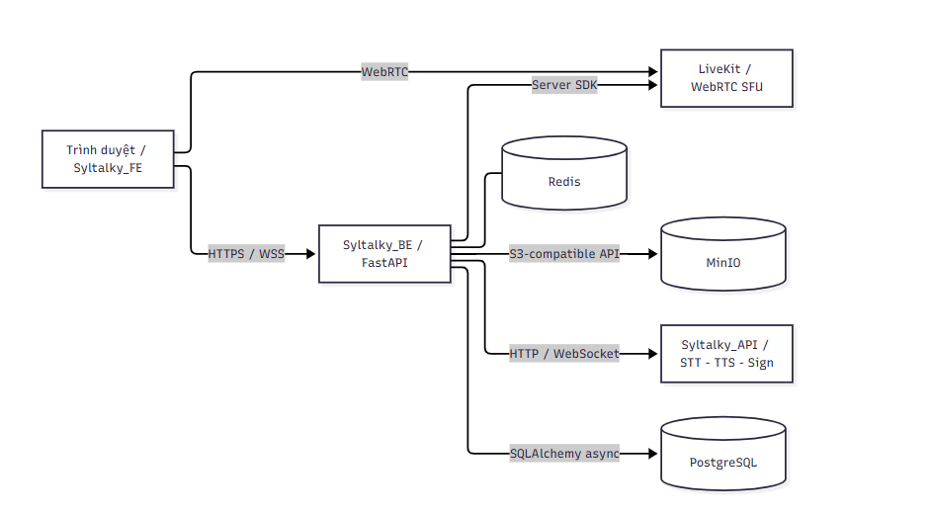
Hình 4.1 Kiến trúc tổng thể hệ thống
Bảng 4.1 Vai trò của các thành phần
Thành phần | Vai trò
Frontend | Hiển thị giao diện, gửi request, kết nối WebSocket và LiveKit, xử lý trạng thái người dùng
Backend | Xác thực, phân quyền, quản lý cuộc họp, cấp token, chuyển tiếp phụ đề, phát sự kiện và điều phối AI
AI API | STT dạng tệp/trực tuyến, đăng ký hồ sơ giọng nói, TTS, tạo giọng nói và dịch video ngôn ngữ ký hiệu (ASL)
PostgreSQL | Lưu user, cuộc họp, participant, caption, hồ sơ giọng nói, ghi chú, bình chọn và notification
MinIO | Lưu avatar, audio tham chiếu, audio TTS và tệp tải lên
LiveKit | Quản lý phòng và các luồng media WebRTC

Redis nằm trong cấu hình hạ tầng. Trong phạm vi thiết kế được trình bày, danh sách kết nối WebSocket và NoteRoom được quản lý trong bộ nhớ của tiến trình backend; cơ chế đồng bộ các trạng thái này giữa nhiều tiến trình chưa được triển khai trong báo cáo.

4.2. Các kênh và định dạng dữ liệu
Mỗi kênh được lựa chọn theo đặc tính dữ liệu. HTTP phù hợp với thao tác có điểm bắt đầu và kết thúc rõ ràng như đăng nhập, tạo phòng hoặc đọc lịch sử. WebSocket duy trì kết nối để trao đổi các sự kiện và khung âm thanh liên tục. WebRTC đảm nhiệm media vì luồng âm thanh, hình ảnh có yêu cầu thời gian thực khác với dữ liệu nghiệp vụ. Việc phân chia này cũng tạo ranh giới xử lý lỗi: gián đoạn suy luận STT không đồng nghĩa với việc kết nối media đã bị đóng.
Việc lựa chọn giao thức dựa trên phạm vi của từng loại dữ liệu. WebSocket cung cấp kênh hai chiều lâu dài (Fette và Melnikov, 2011); WebRTC cung cấp API truyền media thời gian thực giữa trình duyệt (W3C, 2025); LiveKit cung cấp lớp SFU cho phòng nhiều người (LiveKit); Yjs cung cấp mô hình cập nhật CRDT cho ghi chú (Yjs); FastAPI cung cấp nền tảng triển khai HTTP và WebSocket bất đồng bộ (FastAPI). Các nền tảng này cung cấp cơ sở kỹ thuật, còn định dạng thông điệp, xác thực, phân quyền, lưu trữ và quản lý phòng do nhóm thiết kế ở tầng ứng dụng.
Bảng 4.2 Kênh giao tiếp và dữ liệu trao đổi
Kênh | Giao thức | Dữ liệu | Mục đích
Frontend - Backend | HTTPS/HTTP | JSON, multipart/form-data | Xác thực, user, cuộc họp, tải tệp, lịch sử
Frontend - Backend | WSS/WS | JSON, binary | Phụ đề, phòng chờ, ghi chú
Frontend - LiveKit | WebRTC | RTP/media tracks | Âm thanh, camera, chia sẻ màn hình
Backend - LiveKit | Server SDK/API | Token, room command | Tạo phòng, cấp quyền, kick, kết thúc
Backend - AI API | HTTP/HTTPS | JSON, multipart, WAV | STT tệp, TTS, dịch ngôn ngữ ký hiệu
Backend - AI API | WS/WSS | PCM binary, text | STT trực tuyến
Backend - PostgreSQL | PostgreSQL protocol | SQL | Dữ liệu nghiệp vụ
Backend - MinIO | S3-compatible API | Object/file | Lưu và truy xuất tệp

4.3. Giao tiếp HTTP và xác thực
HTTP được sử dụng cho các thao tác có tính giao dịch như xác thực, tạo cuộc họp, tham gia cuộc họp, tải tệp, truy vấn lịch sử và kết thúc phiên. Đăng nhập sử dụng POST /auth/login với JSON gồm email và password. Sau khi xác thực thành công, frontend lưu access token và sử dụng header Authorization: Bearer <access_token> cho các endpoint được bảo vệ. Với các yêu cầu làm thay đổi dữ liệu, backend kiểm tra cả token, quyền của người dùng và quan hệ của người dùng với cuộc họp.
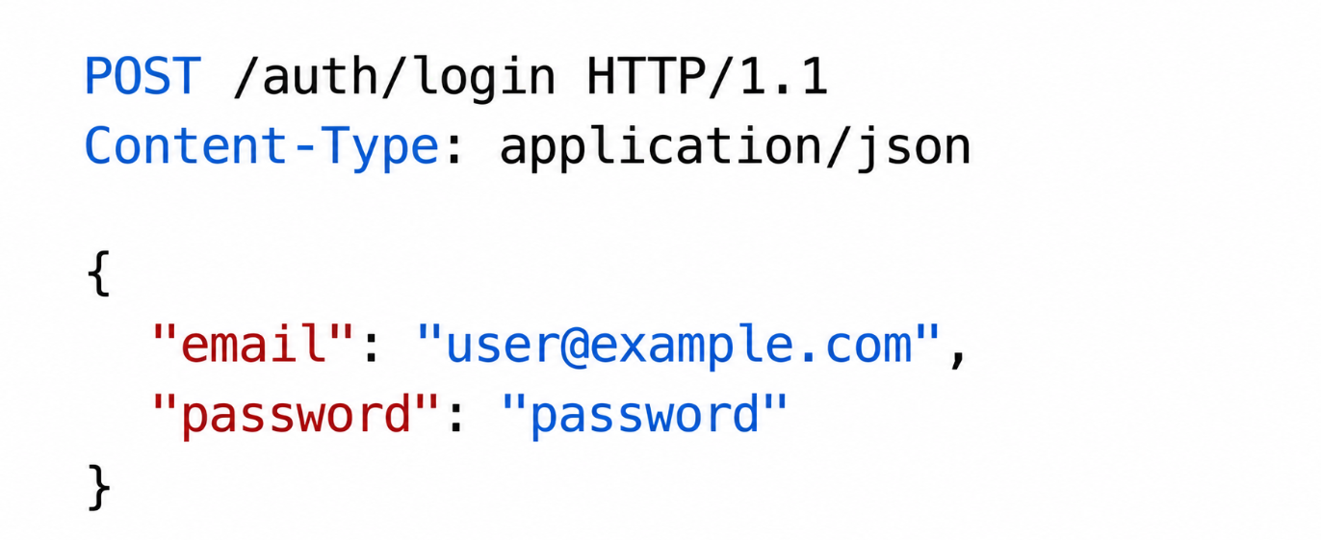
Hình 4.2 Cấu trúc yêu cầu đăng nhập HTTP
Bảng 4.3 Nhóm phản hồi và xử lý phía client
Nhóm phản hồi | Ý nghĩa trong hệ thống | Cách phía frontend xử lý
Thành công | Yêu cầu được xử lý và có thể kèm dữ liệu cuộc họp, token, lịch sử hoặc tệp | Cập nhật trạng thái giao diện và lưu dữ liệu cần thiết
Dữ liệu không hợp lệ | Thiếu trường, sai định dạng hoặc vi phạm điều kiện nghiệp vụ | Hiển thị lỗi nhập liệu và không tiếp tục luồng hiện tại
Chưa xác thực/hết hạn token | Access token không hợp lệ hoặc đã hết hạn | Thử làm mới token; nếu thất bại thì đăng xuất
Không đủ quyền | Người dùng không có quyền thực hiện thao tác với cuộc họp | Dừng thao tác và thông báo trạng thái quyền
Không tìm thấy/xung đột | Cuộc họp, ghi chú hoặc tài nguyên không tồn tại; trạng thái hiện tại không cho phép thao tác | Làm mới trạng thái hoặc yêu cầu người dùng thực hiện lại
Lỗi phụ thuộc hoặc lỗi máy chủ | Cơ sở dữ liệu, AI API hoặc dịch vụ ngoài không sẵn sàng | Giữ phiên ở trạng thái lỗi có kiểm soát và không làm dừng toàn bộ frontend

4.4. WebSocket phụ đề
WebSocket phụ đề có hai chiều dữ liệu khác nhau. Frontend gửi dữ liệu âm thanh dạng nhị phân lên backend; backend chuyển tiếp dữ liệu âm thanh tới WebSocket STT của AI API. Kết quả từ AI API là văn bản, sau đó backend lưu thành bản ghi Caption và phát JSON tới các máy khách trong cùng cuộc họp. Việc dùng WebSocket giúp backend nhận dữ liệu liên tục và gửi phụ đề ngay khi có kết quả, thay vì phải chờ frontend gửi các yêu cầu HTTP rời rạc.
Luồng phụ đề thời gian thực được triển khai như sau:
frontend mở WS /meetings/{meeting_id}/captions?token=...;
backend giải mã token, kiểm tra user và cuộc họp chưa kết thúc;
backend gửi lịch sử phụ đề cho client mới;
frontend gửi khung PCM nhị phân float32, mono, 16 kHz;
backend mở WS /ws/stt tới AI API và chuyển tiếp khung dữ liệu;
AI API đưa audio qua VAD và mô hình suy luận;
backend nhận văn bản, ghi Caption vào PostgreSQL và phát dữ liệu JSON tới các client trong phòng;
frontend hiển thị phụ đề theo speaker và timestamp.
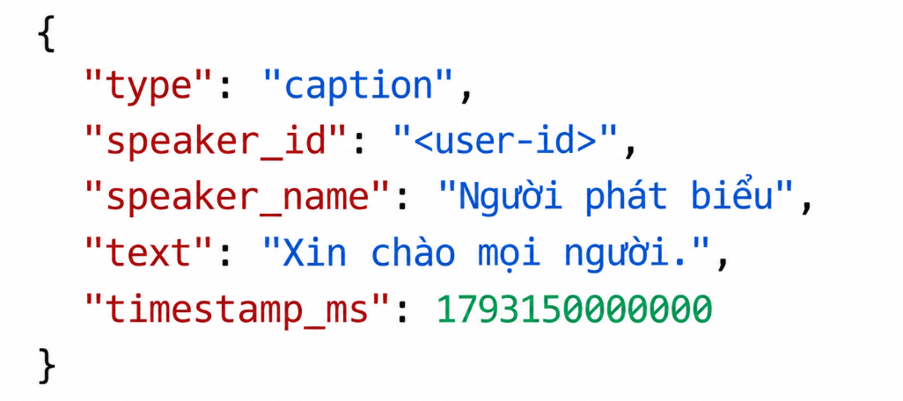
Hình 4.3 Thông điệp phụ đề dạng JSON
Backend duy trì registry _room_connections theo cuộc họp để ánh xạ một meeting_id tới các kết nối đang hoạt động. Tác vụ nhận văn bản từ STT chạy đồng thời với vòng lặp nhận bytes từ frontend. Mỗi kết quả phụ đề được gắn với người nói, thời điểm và cuộc họp trước khi phát. Khi client kết nối muộn, backend gửi các phụ đề đã lưu với is_history: true; cờ này cho phép frontend phân biệt dữ liệu lịch sử với phụ đề mới. Âm thanh TTS cũng được lưu dưới dạng Caption với is_tts và audio_url, nhờ đó văn bản và âm thanh tạo ra trong cuộc họp có thể được truy xuất cùng một mô hình dữ liệu.
Bảng 4.4 Đặc tả âm thanh và thông tin cần hoàn thiện
Thuộc tính PCM | Mô tả và trạng thái
Dạng dữ liệu | Khung nhị phân, mẫu float32, mono, tần số 16 kHz theo thiết kế.
Dung lượng âm thanh thô | 16.000 × 4 = 64.000 byte/giây, chưa gồm phần đầu giao thức; đây là tính toán lý thuyết, không phải số đo mạng.
Kích thước một khung | Chưa ghi nhận trong đặc tả hiện tại; cần bổ sung số mẫu/khung và chu kỳ gửi từ AudioWorklet.
Kết thúc đoạn nói | AI API sử dụng VAD theo báo cáo; ngưỡng và thời gian im lặng cần đối chiếu cấu hình.
Dữ liệu sai hoặc quá tải | Cần kiểm tra chiều dài byte, giới hạn khung và tốc độ gửi; chưa có bằng chứng kiểm thử chính sách này.

4.5. Đồng bộ ghi chú và điều phối tham gia

4.5.1. Ghi chú cộng tác
Endpoint WS /meetings/{meeting_id}/notes/{note_id}/sync dùng khung nhị phân của y-websocket. Khi kết nối, hai phía thực hiện bước đồng bộ ban đầu để trao đổi trạng thái tài liệu; trong quá trình chỉnh sửa, các thay đổi được gửi dưới dạng update thay vì gửi lại toàn bộ nội dung ghi chú. message_type=0 là sync và message_type=1 là awareness. Sync gồm syncStep1, syncStep2 và update; các trường độ dài được mã hóa bằng varuint.
Backend áp dụng update vào Y.Doc, phát bản cập nhật tới các client khác và đánh dấu tài liệu cần lưu. Cơ chế lưu được trì hoãn khoảng 2 giây kể từ cập nhật cuối để hạn chế ghi cơ sở dữ liệu liên tục khi người dùng đang gõ. Frontend có thể gửi thêm JSON snapshot gồm plain_text và plain_html để hỗ trợ lưu nội dung hiển thị. asyncio.Lock bảo vệ thao tác lưu của từng NoteRoom, nhưng trạng thái registry hiện vẫn chỉ tồn tại trong một tiến trình backend.

4.5.2. Phòng chờ và LiveKit
Quy trình tham gia cuộc họp gồm hai trường hợp. Nếu phòng không bật phòng chờ, client gọi POST /meetings/join, nhận participant token và kết nối trực tiếp tới phòng LiveKit. Nếu phòng chờ được bật, backend chưa cấp quyền tham gia media ngay; thay vào đó, backend trả request ID và frontend mở WebSocket phòng chờ để nhận trạng thái yêu cầu. Host nhận sự kiện join_request và thực hiện phê duyệt hoặc từ chối. Sau khi được phê duyệt, client nhận participant token, kết nối LiveKit và bắt đầu truyền hoặc nhận các luồng âm thanh-hình ảnh theo quyền được cấp.
Backend giữ vai trò điều phối chứ không chuyển tiếp trực tiếp toàn bộ media. Backend tạo phòng, cấp token và xử lý lệnh quản lý phòng thông qua Server SDK/API; frontend kết nối tới LiveKit bằng WebRTC. Cách phân tách này làm giảm lượng dữ liệu media phải đi qua backend nghiệp vụ, đồng thời giữ các quyết định về quyền và trạng thái cuộc họp ở một nơi.

4.6. Trình tự phụ đề và vòng đời kết nối
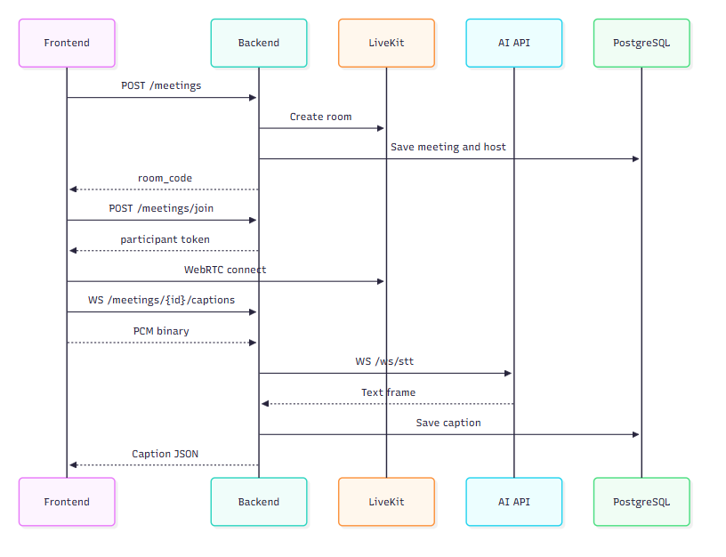
Hình 4.4 Trình tự tạo phòng và trao đổi phụ đề
Hình 4.4 thể hiện trình tự tạo phòng, cấp quyền tham gia và nhận phụ đề. Sau khi thiết lập kết nối STT, backend chuyển tiếp các khung PCM từ frontend sang AI API. Kết quả nhận dạng được lưu và phát lại cho các kết nối thuộc cùng cuộc họp.
Bảng 4.5 Vòng đời kết nối và phạm vi kiểm chứng
Giai đoạn | Hành vi theo mô tả triển khai | Nội dung cần xác minh
Mở kết nối | Client gửi yêu cầu WebSocket; backend kiểm tra token, người dùng và cuộc họp. | Thời điểm accept, mã đóng và kiểm tra quyền thành viên.
Khởi tạo | Đăng ký socket theo phòng, gửi lịch sử, mở STT khi xử lý âm thanh. | Thứ tự lịch sử so với phụ đề mới; xử lý AI chưa sẵn sàng.
Hoạt động | Nhận PCM và đọc kết quả STT bằng các tác vụ đồng thời. | Giới hạn bộ đệm, timeout và client nhận chậm.
Đóng kết nối | Hủy task liên quan, đóng socket và bỏ kết nối khỏi registry. | Dọn tài nguyên cả khi client ngắt đột ngột hoặc tác vụ phát lỗi.
Kết nối lại | Client cần xác thực lại và lấy trạng thái phù hợp. | Chính sách retry, chống trùng và thứ tự sự kiện chưa được chứng minh.

4.7. Xử lý lỗi và giới hạn giao thức
Backend cần phân biệt lỗi xác thực, lỗi dữ liệu và lỗi dịch vụ AI để trả phản hồi phù hợp. Khi socket đóng, kết nối phải được xóa khỏi registry và các tác vụ liên quan được thu hồi. Bảng 4.6 mô tả cách xử lý và những điểm cần kiểm thử thêm.
Bảng 4.6 Xử lý lỗi theo thiết kế
Tình huống | Xử lý hiện tại | Giới hạn còn lại
JWT sai hoặc hết hạn | Từ chối yêu cầu HTTP hoặc đóng WebSocket; frontend thử làm mới token và đăng xuất nếu làm mới thất bại | Token WebSocket vẫn truyền qua query string trong một số luồng
Người dùng không thuộc cuộc họp hoặc không đủ quyền | Backend kiểm tra quan hệ người dùng, vai trò host/co-host/participant và trạng thái cuộc họp trước khi thao tác | Chưa có cơ chế đồng bộ quyền giữa nhiều bản sao backend
Client ngắt WebSocket | Bắt WebSocketDisconnect, hủy tác vụ liên quan và loại socket khỏi registry | Chưa có cơ chế khôi phục trạng thái phân tán
AI API không khả dụng | Endpoint phụ đề chuyển sang chế độ nhận dữ liệu mà không tiếp tục STT theo cách cài đặt hiện tại | Chưa có hàng đợi bền vững, thử lại có kiểm soát hoặc hàng đợi lỗi
Dữ liệu không hợp lệ | Backend trả lỗi theo lớp HTTP hoặc bỏ kết nối WebSocket không hợp lệ | Cần bổ sung kiểm thử tải và kiểm thử dữ liệu lỗi ở quy mô lớn

CHƯƠNG V. TRIỂN KHAI HỆ THỐNG

5.1. Tổ chức và tiến trình tích hợp
Nhóm tổ chức mã nguồn thành ba thành phần: Syltalky_FE, Syltalky_BE và Syltalky_API. Quá trình tích hợp bắt đầu từ xác thực và quản lý người dùng, tiếp đến là phòng họp và media, sau đó bổ sung phụ đề, TTS, dịch video ASL, ghi chú và tóm tắt.
Ở giai đoạn đầu, nhóm xây dựng khung FastAPI, Vite, Alembic và Docker Compose, sau đó hoàn thiện luồng đăng ký, đăng nhập, JWT và hồ sơ người dùng. Phần phòng họp được nối với LiveKit trước khi bổ sung WebSocket phụ đề, phát âm thanh TTS và dữ liệu sau cuộc họp. Cách triển khai này giúp xác định rõ lỗi nằm ở xác thực, media hay dịch vụ AI khi các thành phần được ghép lại.
Các chức năng cộng tác như bình chọn, ghi chú, co-host và phòng chờ được tích hợp quanh trạng thái cuộc họp đã có. Khi nối các thành phần, nhóm kiểm tra từng kênh HTTP, WebSocket và LiveKit, rồi đối chiếu luồng frontend → backend → AI API → lưu trữ → frontend. Kết quả có số liệu và phạm vi kiểm tra được trình bày ở Chương 6; các ca cần bổ sung được tách khỏi kết quả đã ghi nhận.

5.2. Các mô đun chính
Sau khi chốt kiến trúc, nhóm triển khai các module chính sau:
Xác thực: auth.py cung cấp đăng ký, đăng nhập, làm mới token, xác minh email, đặt lại mật khẩu và Google OAuth; security.py tạo và giải mã JWT.
Cuộc họp: meetings.py tạo bản ghi cuộc họp, phòng LiveKit, participant token, phòng chờ, co-host, kick và kết thúc cuộc họp.
Phụ đề: captions.py xác thực WebSocket, gửi lịch sử, chuyển tiếp audio tới STT, lưu Caption và phát kết quả.
AI API: STT dạng tệp/trực tuyến, TTS nhân bản/thiết kế giọng và dịch ngôn ngữ ký hiệu được khai báo trong các router tương ứng.
Ghi chú: notes_sync.py định nghĩa NoteRoom, Y.Doc, tập client, asyncio.Lock, cờ dirty và task lưu dữ liệu.
Frontend API: src/api/client.js quản lý bearer token, refresh token và lỗi HTTP.
Các bảng chính trong PostgreSQL gồm user, meeting, participant, caption, voice profile, note, poll và notification. Các registry WebSocket nằm trong RAM của tiến trình; nhóm lựa chọn cách này để đơn giản hóa phiên bản triển khai ban đầu, nhưng đây cũng là giới hạn khi cần chạy nhiều bản sao backend.

5.3. Cơ chế xử lý đồng thời
Cần phân biệt đồng thời ở lớp I/O với song song ở lớp tính toán. Trong backend, nhiều kết nối có thể luân phiên được phục vụ khi tác vụ nhường quyền tại await. Một lời gọi suy luận đồng bộ kéo dài vẫn có thể chặn vòng lặp nếu chạy trực tiếp trong cùng tiến trình. Bởi vậy, tác vụ đọc kết quả STT và tác vụ nhận âm thanh có vòng đời riêng, còn suy luận được tách sang dịch vụ AI. Khi một kết nối kết thúc, các tác vụ liên quan cần được thu hồi để tránh giữ socket hoặc dữ liệu phòng không còn sử dụng.
FastAPI sử dụng các hàm bất đồng bộ cho I/O. Endpoint phụ đề tạo tác vụ nhận kết quả STT trong khi vòng lặp chính nhận dữ liệu âm thanh. AI STT dùng ThreadPoolExecutor(max_workers=2); TTS và dịch ngôn ngữ ký hiệu cũng đưa quá trình suy luận ra ngoài vòng lặp sự kiện (event loop). asyncio.create_task được dùng cho nhận dữ liệu, ghi dữ liệu sau khoảng trì hoãn và hậu xử lý sau khi cuộc họp kết thúc.
Với ghi chú, asyncio.Lock bảo vệ việc lưu dữ liệu của từng NoteRoom; khi nhận update, server áp dụng vào Y.Doc, đánh dấu dirty và lưu sau khoảng trì hoãn. Với phụ đề, tập WebSocket theo cuộc họp cho phép phát dữ liệu tới nhiều client, nhưng chưa có Pub/Sub liên tiến trình. Cơ chế hiện tại phù hợp với một tiến trình backend và cần bổ sung đồng bộ phân tán nếu triển khai nhiều bản sao.
asyncio.Lock chỉ bảo vệ thao tác lưu trong tiến trình hiện tại; khi triển khai nhiều tiến trình, hệ thống cần thêm cơ chế phối hợp trạng thái dùng chung.
Bảng 5.1 Trạng thái dùng chung và rủi ro đồng thời
Tài nguyên | Cơ chế mô tả | Rủi ro cần kiểm thử
_room_connections | Ánh xạ cuộc họp tới tập WebSocket trong RAM. | Ngắt kết nối khi đang phát; client chậm; thiếu chia sẻ giữa các tiến trình.
Luồng phụ đề | Một nhánh nhận PCM và một tác vụ đọc STT. | Một nhánh lỗi nhưng nhánh còn lại chưa dừng; phát kết quả sai ngữ cảnh.
NoteRoom và Y.Doc | Hợp nhất update, dirty flag, lưu trì hoãn và asyncio.Lock. | Update tới đúng lúc lưu; khởi động lại; đồng bộ nhiều bản sao.
Suy luận AI | Executor với số worker giới hạn theo từng dịch vụ. | Hàng chờ tăng, thiếu VRAM, thiếu giới hạn tốc độ và timeout.

5.4. Triển khai bằng Docker và cấu hình
Docker và Docker Compose được dùng để tổ chức môi trường chạy, các dịch vụ phụ trợ và kết nối liên dịch vụ. Frontend cần địa chỉ backend và LiveKit; backend cần cấu hình cơ sở dữ liệu, lưu trữ đối tượng, xác thực và địa chỉ AI API. Dịch vụ AI cần checkpoint, thư viện tương ứng và quyền truy cập GPU. Các thông tin xác thực được cấu hình qua biến môi trường.
Các dịch vụ được kiểm tra riêng trước khi chạy thử luồng cuộc họp hoàn chỉnh. Frontend mở được chưa chứng minh backend đã kết nối PostgreSQL; phản hồi HTTP của backend cũng chưa chứng minh mô hình AI đã tải xong. Vì vậy, quá trình triển khai cần kiểm tra cả kết nối lưu trữ và trạng thái khởi tạo mô hình.

5.5. Thành phần kế thừa và phần nhóm phát triển
LiveKit cung cấp hạ tầng SFU và SDK; Yjs cung cấp cấu trúc CRDT; FastAPI cung cấp framework HTTP/WebSocket; các mô hình AI và thư viện suy luận là thành phần kế thừa. Nhóm chịu trách nhiệm tích hợp, định tuyến dữ liệu theo cuộc họp, xác thực và phân quyền, quản lý dữ liệu, giao diện và cấu hình chạy.

CHƯƠNG VI. THỰC NGHIỆM VÀ THẢO LUẬN

6.1. Môi trường và phạm vi đánh giá
Bảng 6.1 Môi trường triển khai và kiểm thử
Thành phần | Cấu hình nhóm sử dụng trong hệ thống
Phần cứng | CPU, RAM và GPU của máy chạy demo và máy khách chưa được ghi nhận đầy đủ; các thông số này không được dùng để suy ra hiệu năng
Frontend | React, Vite, React Router, Zustand, thư viện LiveKit cho client
Backend | Python 3.11, FastAPI, SQLAlchemy async 2.x, Alembic
AI API | Python 3.11, FastAPI, CUDA 12.6–12.8, GPU NVIDIA
Database | PostgreSQL 16
Object storage | MinIO
Hạ tầng | Docker Compose, Redis 7, LiveKit
Frontend được kiểm tra | Cloudflare Pages tại syltalky.pages.dev
Mạng kiểm tra | Gọi các endpoint công khai của frontend và backend bằng HTTP GET; băng thông, RTT và cấu hình chi tiết của mạng đo chưa được ghi nhận
Bảng 6.1 tổng hợp môi trường được sử dụng trong thiết kế và triển khai. Đợt kiểm tra giao diện ngày 30/10/2026 thực hiện bằng trình duyệt Chrome, chưa đăng nhập. Do chưa ghi nhận đầy đủ cấu hình phần cứng và điều kiện mạng của phiên kiểm tra, kết quả chỉ dùng để đánh giá thao tác trên các trang công khai.

6.2. Dữ liệu và phương pháp đo
Thời gian phản hồi HTTP được tính từ lúc bắt đầu gửi yêu cầu đến khi nhận xong phản hồi. Thông lượng là số yêu cầu hoàn tất trong một đơn vị thời gian; tỷ lệ lỗi là số yêu cầu thất bại chia cho tổng số yêu cầu. Với phụ đề, độ trễ đầu-cuối cần tính đến thu âm, truyền PCM, suy luận, lưu trữ và phát kết quả đến client nhận. Vì vậy, thời gian phản hồi của endpoint health không thể thay thế cho độ trễ phụ đề. Khi có đủ mẫu, ngoài trung bình cần báo cáo trung vị và phân vị 95 để phản ánh các lượt chậm.
Trong phiên bản hiện tại, nhóm chưa xây dựng bộ benchmark cố định hoặc bộ âm thanh tiếng Việt kèm bản chép lời chuẩn. Dữ liệu chức năng gồm âm thanh tiếng Việt, video ngôn ngữ ký hiệu (ASL), văn bản đầu vào cho TTS, nội dung ghi chú và các yêu cầu cuộc họp.
Với HTTP, thời gian phản hồi được tính bằng t_response - t_request; tỷ lệ lỗi bằng số request lỗi / tổng số request. Với WebSocket, cần đo thời gian từ khi gửi khung dữ liệu hoặc hoàn tất đoạn nói đến khi client nhận phụ đề. Với media, cần thu RTT, jitter, packet loss và bitrate từ WebRTC stats. Với ghi chú, cần đo thời gian để các client hội tụ về cùng trạng thái và tỷ lệ hội tụ sau khi kết nối lại.
Các chỉ số độ trễ phụ đề, thông lượng, WER/CER, số client đồng thời và tài nguyên GPU chỉ có ý nghĩa khi gói dữ liệu, thiết bị, mô hình và số lần lặp được cố định. Những chỉ số này không được suy ra từ thời gian trả lời của endpoint HTTP.
Phép đo phụ đề cần định nghĩa mốc bắt đầu rõ ràng: từ lúc kết thúc một đoạn nói đến khi phụ đề tương ứng xuất hiện ở client nhận. Nếu các mốc nằm trên hai máy khác nhau, phải đồng bộ đồng hồ hoặc dùng cùng một nguồn quan sát. Với HTTP, tách yêu cầu khởi động nguội khỏi các lần đã làm nóng và lưu từng mẫu thay vì chỉ lưu trung bình.

6.3. Kết quả kiểm tra giao diện công khai
Bảng 6.2 Nhật ký kiểm tra giao diện công khai
Mã | Thao tác | Quan sát ngày 30/10/2026 | Phạm vi kết luận
UI01 | Mở /home khi chưa xác thực | Hiển thị trang đăng nhập. | Đạt kiểm tra chuyển hướng giao diện; chưa chứng minh bảo vệ API.
UI02 | Bấm đăng nhập với form rỗng | Giữ nguyên form; email bắt buộc và không hợp lệ. | Đạt kiểm tra chặn nhập rỗng ở giao diện.
UI03 | Mở đăng ký và gửi form rỗng | Hiện form tạo tài khoản; email bắt buộc, không chuyển bước. | Chưa kiểm tra tạo tài khoản thành công.
UI04 | Mở quên mật khẩu và gửi form rỗng | Hiện form; trường email bắt buộc, không chuyển bước. | Chưa kiểm tra gửi email hoặc đặt lại mật khẩu.
UI05 | Mở trang chủ công khai | Hiển thị mô tả chức năng và các chỉ số quảng bá. | Chỉ xác nhận nội dung hiển thị, không xác nhận chỉ số.

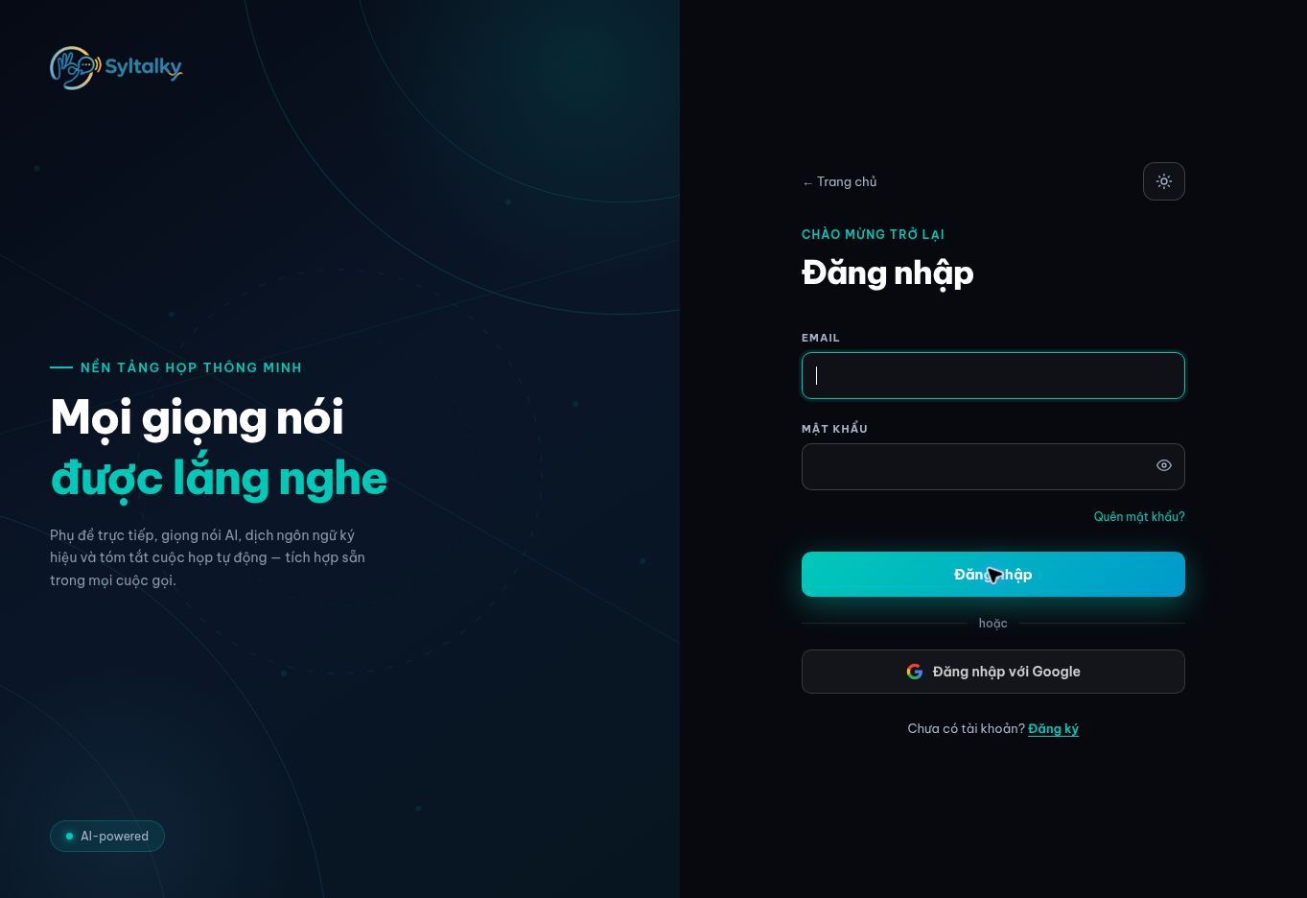
Hình 6.1 Giao diện đăng nhập được quan sát ngày 30/10/2026
Hình 6.1 ghi nhận giao diện đăng nhập của bản triển khai. Phiên kiểm tra chưa hoàn tất đăng nhập, do đó chưa đánh giá các chức năng bên trong phòng họp.

6.4. Thời gian phản hồi HTTP
Số liệu HTTP được ghi nhận ngày 26/10/2026 bằng curl time_total, với năm lần gọi GET cho mỗi endpoint. Bảng 6.3 tổng hợp kết quả đã ghi trong tài liệu thực nghiệm của nhóm. Do chưa kèm nhật ký từng lần đo và cấu hình máy đo, các giá trị này chỉ được sử dụng để tham khảo; chưa đủ cơ sở đánh giá hiệu năng tổng thể.
Bảng 6.3 Số liệu thời gian phản hồi HTTP ngày 26/10/2026
Endpoint | Kết quả | Thành công | Trung bình | Lớn nhất
https://syltalky.pages.dev/login | HTTP 200, HTML frontend | 5/5 | 240,3 ms | 307,5 ms
https://rgb.tail27fd0e.ts.net/health | HTTP 200, {"status":"ok"} | 5/5 | 356,9 ms | 368,5 ms
https://rgb.tail27fd0e.ts.net/openapi.json | HTTP 200, OpenAPI 0.1.0 | 5/5 | 484,0 ms | 508,7 ms

Ngay cả khi log gốc được xác nhận, phép thử năm lần gọi endpoint cũng chỉ hỗ trợ kết luận về khả năng truy cập HTTP tại thời điểm và môi trường đo. Không thể suy ra độ trễ phụ đề, WER, chất lượng truyền media hay số người dùng đồng thời từ bảng này.

6.5. Kịch bản kiểm thử chức năng
Bảng 6.4 Kịch bản chức năng và trạng thái kiểm chứng
Mã | Kịch bản | Minh chứng cần thu | Trạng thái
TC01 | Đăng ký và đăng nhập | HTTP status, token, hồ sơ user | Chưa kiểm thử đầu-cuối
TC02 | Token sai hoặc hết hạn | 401, làm mới token hoặc đăng xuất | Chưa kiểm thử đầu-cuối
TC03 | Tạo và tham gia cuộc họp | Mã phòng, participant token | Chưa kiểm thử đầu-cuối
TC04 | Hai client trong cùng phòng | Âm thanh-hình ảnh và sự kiện được đồng bộ | Chưa kiểm thử đầu-cuối
TC05 | Phê duyệt/từ chối trong phòng chờ | Yêu cầu tham gia và trạng thái client | Chưa kiểm thử đầu-cuối
TC06 | Phụ đề trực tuyến | Văn bản, speaker, độ trễ phụ đề | Chưa kiểm thử đầu-cuối
TC07 | Client tham gia muộn | Lịch sử phụ đề | Chưa kiểm thử đầu-cuối
TC08 | TTS nhân bản/thiết kế giọng | WAV, audio URL, phát lại | Chưa kiểm thử đầu-cuối
TC09 | Ghi chú cộng tác | Thời gian hội tụ, snapshot | Chưa kiểm thử đầu-cuối
TC10 | Kết thúc cuộc họp | Bản chép lời và bản tóm tắt | Chưa kiểm thử đầu-cuối
TC11 | AI/client ngắt kết nối | Lỗi, kết nối lại, trạng thái phiên | Chưa kiểm thử đầu-cuối

6.6. Thiết kế thực nghiệm mở rộng
Nhóm đề xuất bắt đầu bằng thực nghiệm phụ đề với hai client trong một phòng riêng, sử dụng một đoạn âm thanh tiếng Việt có bản chép lời chuẩn. Cấu hình máy, phiên bản mã nguồn và điều kiện mạng được giữ cố định; mỗi lượt ghi thời điểm gửi, thời điểm nhận phụ đề và lỗi phát sinh. Kế hoạch thu ít nhất 20 lượt nhằm có nhiều mẫu hơn phép thử HTTP hiện tại. Đây là số lượt dự kiến, chưa phải kết quả đã thực hiện.
Bảng 6.5 Các phép đo thực nghiệm dự kiến
Nhóm phép đo | Cách thực hiện đề xuất | Kết quả phải lưu
Phụ đề hai client | Client A gửi cùng đầu vào; client B quan sát kết quả; kiểm tra speaker và phòng. | Độ trễ p50/p95, số lỗi, bản chép lời và log từng lượt.
Ghi chú đồng thời | Hai client cùng sửa một ghi chú, ngắt và kết nối lại một client. | Nội dung cuối của cả hai, thời gian hội tụ, snapshot.
Điều phối phòng | Host duyệt/từ chối; người chưa duyệt thử vào media; kết thúc phiên. | Kết quả thực tế theo từng bước và mã phản hồi.
Độ tin cậy | Ngắt client hoặc làm gián đoạn AI trong môi trường kiểm thử riêng. | Thông báo lỗi, thời gian phục hồi, số task/socket còn lại.

Mỗi bản ghi thực nghiệm dự kiến gồm mã lượt chạy, thời điểm, phiên bản build, cấu hình môi trường, mã ca, đầu vào, kết quả mong đợi, kết quả thực tế, trạng thái và đường dẫn minh chứng. Các lượt thất bại được giữ lại để tính tỷ lệ lỗi; nếu loại một mẫu, lý do phải được ghi cùng dữ liệu. Cách lưu này cho phép kiểm tra lại kết luận từ từng lượt đo.

6.7. Thảo luận và tính hợp lệ của kết quả
Kết quả quan sát hiện có xác nhận các tuyến giao diện công khai có thể mở và các form yêu cầu thông tin bắt buộc. Chúng chưa xác nhận nghiệp vụ phía server, quyền theo phòng, truyền media, STT/TTS hoặc hội tụ ghi chú. Dữ liệu đo hiện tại chưa đủ để đánh giá độ trễ và khả năng chịu tải.
Chênh lệch thời gian phản hồi HTTP trong Bảng 6.3 có thể liên quan tới mạng, đường đi dịch vụ, TLS hoặc kích thước phản hồi. Chưa có phép đo tách từng yếu tố nên không quy nguyên nhân chắc chắn cho một thành phần. Việc tách media sang LiveKit và suy luận sang AI API là quyết định kiến trúc hợp lý về phân công trách nhiệm; lợi ích hiệu năng thực tế vẫn cần đo trực tiếp.

CHƯƠNG VII. ĐÓNG GÓP VÀ KẾT LUẬN

7.1. Đóng góp kỹ thuật
Hệ thống đối chứng (baseline) được dùng trong báo cáo là một ứng dụng họp video Client–Server thông thường có đăng nhập, tạo phòng, truyền âm thanh-hình ảnh và trò chuyện. Nhóm không xây dựng một phiên bản baseline chạy độc lập, do đó không đưa ra phần trăm cải thiện hoặc bảng so sánh hiệu năng.
Phần nhóm phát triển tập trung vào việc tích hợp và điều phối các chức năng theo cuộc họp. Các mô hình AI, WebRTC và CRDT được kế thừa từ những thành phần có sẵn. Nhóm xây dựng các mô-đun nghiệp vụ, endpoint, danh sách kết nối theo phòng và tác vụ xử lý đồng thời để nối các thành phần đó với nhau. Báo cáo mô tả đóng góp qua cách triển khai; chưa có phép đo đối chứng để khẳng định mức cải thiện hiệu năng.
Bảng 7.1 Đóng góp kỹ thuật của đề tài
Đóng góp | Nội dung | Thành phần thực hiện
C1. Phụ đề trực tuyến theo cuộc họp | PCM đi qua WebSocket tới STT, kết quả được lưu và phát tới các client trong phòng | captions.py, stt/router.py
C2. Tách mặt phẳng điều khiển và mặt phẳng media | FastAPI xử lý nghiệp vụ; LiveKit xử lý âm thanh-hình ảnh WebRTC | meetings.py, các màn hình phòng họp và kiến trúc hệ thống
C3. Đồng bộ ghi chú cộng tác | Yjs sync, awareness, state update, phát tới các client và ghi dữ liệu sau một khoảng trì hoãn | notes_sync.py
C4. Điều phối phiên họp | Phòng chờ, participant token, quyền host/co-host và trạng thái cuộc họp | meetings.py
C5. Tích hợp AI đa phương thức | STT, nhân bản/thiết kế giọng, dịch video ngôn ngữ ký hiệu (ASL) và tóm tắt trong cùng quy trình | Các mô-đun AI, backend và luồng xử lý tương ứng
Các đóng góp trong Bảng 7.1 tập trung vào thiết kế và tích hợp ứng dụng. Việc sử dụng cùng một ngữ cảnh cuộc họp cho media, phụ đề, giọng tổng hợp và ghi chú giúp các chức năng phối hợp trong một luồng sử dụng. Mức cải thiện về hiệu năng so với phương án đối chứng chưa được đo định lượng.

7.2. Hạn chế
Nhóm chưa hoàn thành đánh giá đầu-cuối (end-to-end) cho độ trễ phụ đề, thông lượng, số client đồng thời và chất lượng WebRTC.
Nhóm chưa có bộ audio tiếng Việt kèm bản chép lời chuẩn để tính WER/CER.
Trạng thái WebSocket và NoteRoom chưa được chia sẻ giữa nhiều bản sao backend.
STT, TTS và dịch ngôn ngữ ký hiệu phụ thuộc GPU, các checkpoint lớn và cấu hình mô hình.
Hậu xử lý cuộc họp chưa dùng hàng đợi bền vững, cơ chế thử lại và tính lặp an toàn đầy đủ.
Token WebSocket truyền qua query string có thể xuất hiện trong nhật ký truy cập.
Chuỗi xử lý dịch ngôn ngữ ký hiệu được triển khai theo phạm vi ASL, không đồng nghĩa với việc hỗ trợ đầy đủ ngôn ngữ ký hiệu Việt Nam.
Báo cáo chưa có kết quả kiểm thử đầu-cuối với hai client. Các quan sát công khai ở Chương 6 không thay thế kiểm thử sau đăng nhập. Nguồn và phiên bản mô hình AI, cấu hình máy chủ, kích thước khung PCM, chính sách timeout và dữ liệu đo gốc còn cần hoàn thiện.

7.3. Hướng phát triển
Trước khi tăng số người dùng, nhóm cần hoàn thành kiểm thử với hai client và lưu lại log của từng lượt. Bộ âm thanh tiếng Việt có bản chép lời chuẩn sẽ được dùng để đánh giá STT; HTTP, phụ đề, media và ghi chú được đo bằng các chỉ số riêng.
Với các tác vụ AI kéo dài, nhóm dự kiến bổ sung hàng đợi và worker riêng, giới hạn bộ đệm và đặt thời gian chờ. Mỗi tác vụ cần có mã định danh để kiểm soát việc thử lại và tránh tạo dữ liệu trùng.
Để chạy nhiều bản sao backend, các tiến trình cần trao đổi sự kiện phòng qua một lớp dùng chung. Redis Pub/Sub là một phương án nhóm dự kiến xem xét, trong khi PostgreSQL vẫn lưu dữ liệu bền vững. Việc phát trùng sự kiện và khôi phục trạng thái sau mất kết nối cần được kiểm thử.
Nhóm dự kiến bổ sung mã liên kết yêu cầu để truy vết quá trình xử lý qua frontend, backend và AI API; đồng thời hạn chế lưu token hoặc thông tin nhạy cảm trong nhật ký. Kiểm thử bằng bàn phím, trình đọc màn hình và với người dùng mục tiêu là bước tiếp theo để đánh giá khả năng tiếp cận. Việc hỗ trợ ngôn ngữ ký hiệu Việt Nam cần bộ dữ liệu và quy trình đánh giá riêng.

7.4. Kết luận
Syltalky được thiết kế để kết hợp họp trực tuyến, phụ đề tiếng Việt, giọng tổng hợp, dịch video ASL, ghi chú và dữ liệu cuộc họp. Báo cáo đã làm rõ phân công giữa client, backend, AI API, LiveKit và lưu trữ; các kênh HTTP, WebSocket, WebRTC; cùng phạm vi quản lý trạng thái và xử lý đồng thời của phiên bản một tiến trình backend.
Đóng góp của nhóm là tổ chức và tích hợp các cơ chế truyền thông trong một luồng nghiệp vụ thống nhất. Kết quả kiểm tra bước đầu xác nhận khả năng truy cập các trang công khai và ràng buộc nhập liệu của biểu mẫu. Chất lượng xử lý AI, độ trễ đầu-cuối và khả năng phục vụ đồng thời cần được đánh giá bằng các thử nghiệm chuyên biệt trong giai đoạn tiếp theo.

TÀI LIỆU THAM KHẢO
FastAPI. WebSockets. https://fastapi.tiangolo.com/advanced/websockets/.
Fette, I., & Melnikov, A. (2011). The WebSocket Protocol. RFC 6455, IETF. https://www.rfc-editor.org/rfc/rfc6455.
Google Meet Help. Accessibility in Google Meet. https://support.google.com/meet/answer/16175468.
Google Meet Help. Use live captions in Google Meet. https://support.google.com/meet/answer/15077804.
LiveKit. LiveKit SFU. https://docs.livekit.io/reference/internals/livekit-sfu/.
Microsoft Support. Use live captions in Microsoft Teams meetings. https://support.microsoft.com/en-us/teams/meetings/use-live-captions-in-microsoft-teams-meetings.
Microsoft Support. Use Sign Language Mode in Microsoft Teams meetings. https://support.microsoft.com/en-au/accessibility/teams/use-sign-language-mode-in-microsoft-teams-meetings.
Microsoft Support. Use Real-time text RTT in Microsoft Teams. https://support.microsoft.com/en-us/accessibility/teams/use-real-time-text-rtt-in-microsoft-teams.
W3C. (2025). WebRTC Real-Time Communication in Browsers. W3C Recommendation, 13/03/2025. https://www.w3.org/TR/webrtc/.
Yjs. Yjs Documentation. https://docs.yjs.dev/.
Zoom Support. Viewing captions in a meeting or webinar. https://support.zoom.com/hc/en/article?id=zm_kb&sysparm_article=KB0059762.

PHỤ LỤC A. DANH MỤC ENDPOINT
Bảng A.1 tổng hợp các endpoint chính phục vụ xác thực, quản lý cuộc họp và trao đổi dữ liệu thời gian thực.
Bảng A.1 Danh mục endpoint chính
Nhóm | Endpoint | Phương thức | Trao đổi
Auth | /auth/login | POST | Email/password → token
Auth | /auth/refresh | POST | Refresh token → access token
Cuộc họp | /meetings | POST | Cấu hình → cuộc họp, mã phòng
Cuộc họp | /meetings/join | POST | Mã phòng → token hoặc phòng chờ
Cuộc họp | /meetings/{id}/end | POST | Kết thúc và hậu xử lý
Phụ đề | /meetings/{id}/captions | WebSocket | PCM nhị phân ↔ JSON phụ đề
STT | /ws/stt | WebSocket | PCM float32 → text
STT | /stt | POST | Audio file → text
Voice | /tts/voice | POST | Reference audio/text → voice ID
Voice | /tts/synthesize | POST | Voice ID/text → WAV
Voice | /tts/design | POST | Style tags/text → WAV
Sign | /sign | POST | Video → text tiếng Việt

PHỤ LỤC B. LƯU ĐỒ XỬ LÝ PHỤ ĐỀ
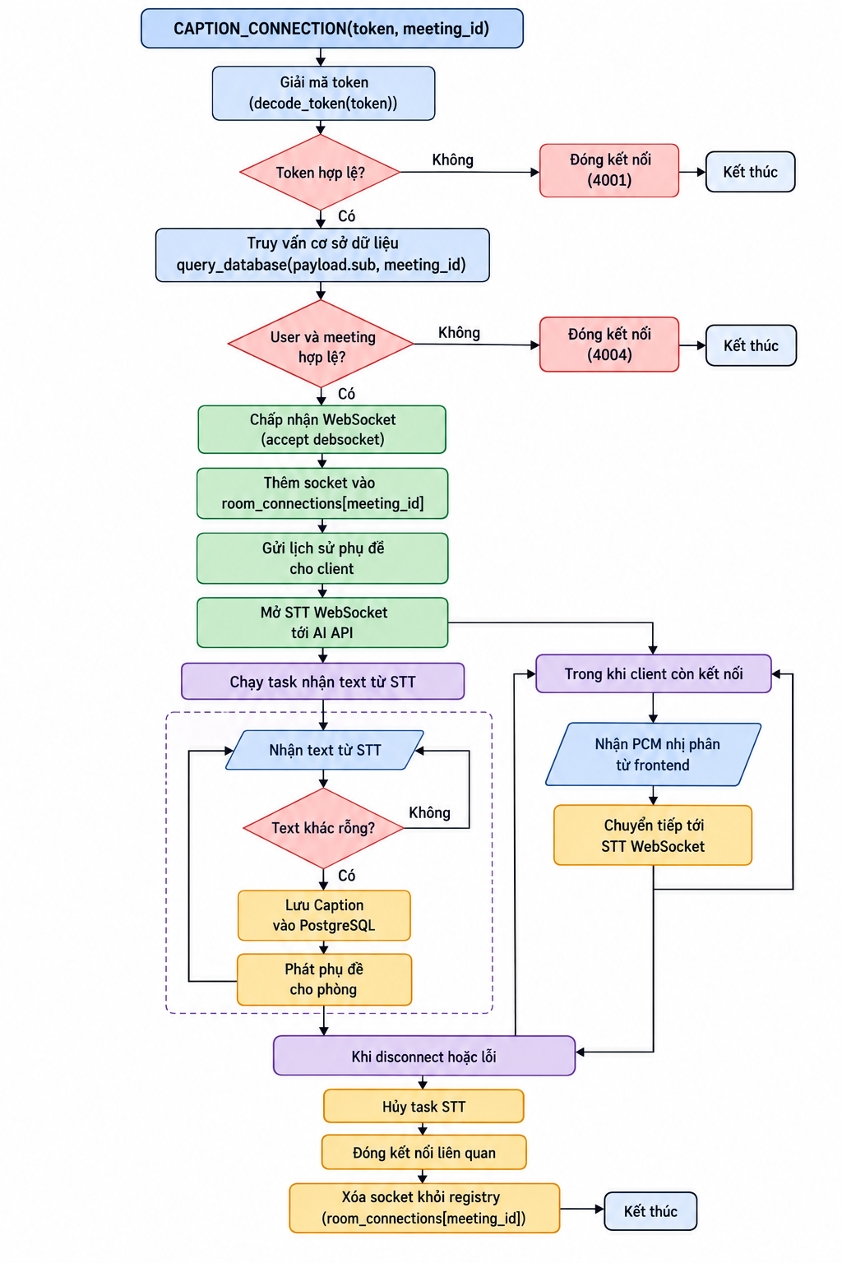
Hình B.1 Lưu đồ xử lý kết nối phụ đề

PHỤ LỤC C. MÔ HÌNH DỮ LIỆU KHÁI NIỆM
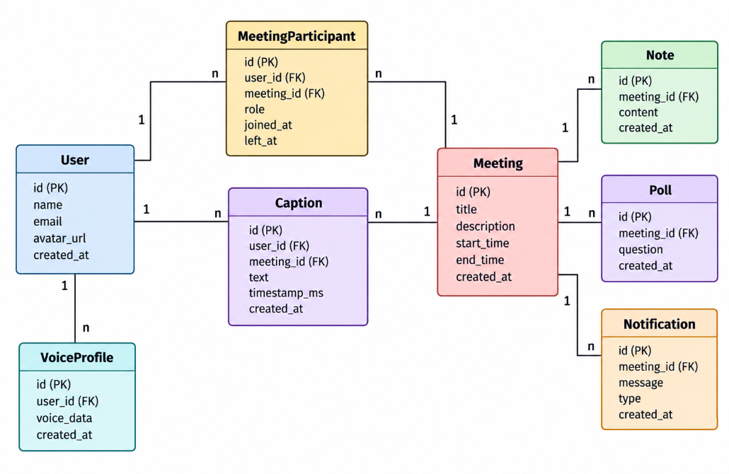
Hình C.1 Mô hình dữ liệu khái niệm
Sơ đồ này chỉ thể hiện quan hệ khái niệm, không thay thế lược đồ cơ sở dữ liệu triển khai.
User liên kết với cuộc họp qua MeetingParticipant; Caption gắn với người nói và cuộc họp; Note, Poll và Notification là dữ liệu theo ngữ cảnh cuộc họp. VoiceProfile gắn với người dùng. Các tên cột trong hình là mô tả khái niệm; khóa ngoại, ràng buộc duy nhất, chỉ mục và quy tắc xóa phải lấy từ schema/Alembic thực tế.

PHỤ LỤC D. PHÂN CÔNG VÀ ĐÓNG GÓP THÀNH VIÊN
Công việc của dự án Syltalky được phân chia theo ba thành phần chính: dịch vụ AI, giao diện người dùng và xử lý nghiệp vụ phía máy chủ. Ngoài phần việc chuyên môn, các thành viên phối hợp triển khai, tích hợp, kiểm thử và hoàn thiện báo cáo. Tỷ lệ đóng góp được đề xuất theo phạm vi nhiệm vụ và trách nhiệm của từng thành viên.
Bảng D.1 Thành viên, vai trò và tỷ lệ đóng góp
Thành viên và MSSV | Vai trò chính | Tỷ lệ
Trần Hải Long  B23DCCN510 | Syltalky_API, Docker và tích hợp hệ thống | 35%
Kiều Trường Giang  B23DCCN254 | Syltalky_FE, giao diện và kiểm thử hệ thống | 32%
Phạm Mai Linh  B23DCCN488 | Syltalky_BE, dữ liệu và báo cáo | 33%
Tổng cộng |  | 100%

D.1 Trần Hải Long
Phụ trách Docker, Docker Compose, cấu hình dịch vụ phụ trợ, biến môi trường, kết nối liên dịch vụ và GPU cho AI. Quản lý Syltalky_API, tích hợp nhận dạng tiếng nói tiếng Việt, TTS, nhân bản giọng nói và dịch video ASL sang văn bản tiếng Việt; xây dựng HTTP/WebSocket cho dịch vụ AI, quản lý dependency và khởi tạo mô hình. Đồng thời tổng hợp mã nguồn, phối hợp tích hợp frontend/backend và hoàn thiện cấu hình khởi chạy chung.

D.2 Kiều Trường Giang
Phụ trách Syltalky_FE bằng React/Vite: đăng ký, đăng nhập, hồ sơ, thiết lập giọng nói, tạo/tham gia cuộc họp, lịch sử và tóm tắt. Tích hợp giao diện LiveKit cho audio, video, chia sẻ màn hình; xây dựng giao diện phụ đề, TTS, trò chuyện, bình chọn và ghi chú. Kết nối backend, xử lý trạng thái và thông báo lỗi; phụ trách kiểm thử các luồng sử dụng, tương tác liên thành phần và phòng họp nhiều người, ghi nhận lỗi và kiểm tra lại sau chỉnh sửa.

D.3 Phạm Mai Linh
Phụ trách Syltalky_BE bằng FastAPI; thiết kế PostgreSQL và quản lý thay đổi schema bằng Alembic. Xây dựng xác thực, người dùng, hồ sơ giọng, tạo/tham gia cuộc họp, phân quyền và phòng chờ; tích hợp LiveKit, MinIO và AI cho xử lý âm thanh, lưu tệp, phụ đề và giọng tổng hợp. Xây dựng bản chép lời, tóm tắt, bình chọn, ghi chú và trợ lý AI; tổng hợp thông tin của nhóm để biên soạn báo cáo.

